Học để có nghề nghiệp  Học để có việc làm  Học để có khả năng tự học | PHU XUAN UNIVERSITY  KHÓA LUẬN  TỐT NGHIỆP  ĐỀ TÀI:  XÂY DỰNG HỆ THỐNG ĐẶT VÉ XEM PHIM TRỰC TUYẾN CINEMABOOKING.VN  Họ và tên: ........................................  Ngành: Công nghệ thông tin  Giảng viên hướng dẫn: ........................................  HUẾ 2026

KHÓA LUẬN TỐT NGHIỆP
Hệ đại học chính quy
Tên đề tài: Xây dựng hệ thống đặt vé xem phim trực tuyến CinemaBooking.vn
Họ và tên: ........................................
Mã số sinh viên: ........................................
Khoa/Ngành: Công nghệ thông tin
Năm tốt nghiệp: 2026

LỜI CAM ĐOAN
Em xin cam đoan khóa luận với đề tài “Xây dựng hệ thống đặt vé xem phim trực tuyến CinemaBooking.vn” là kết quả tìm hiểu, phân tích, thiết kế và xây dựng của cá nhân em dựa trên dự án hiện tại. Các nội dung phân tích, mô tả luồng nghiệp vụ, thiết kế cơ sở dữ liệu, thiết kế giao diện và đánh giá hệ thống được trình bày bằng ngôn ngữ riêng, không sao chép nguyên văn từ tài liệu khác.
Các công nghệ, thư viện và dịch vụ bên ngoài như Spring Boot, React, PostgreSQL, VNPay, SePay, Google OAuth và SMTP Mail được sử dụng đúng mục đích học thuật. Những phần tham khảo được tổng hợp lại để phục vụ việc giải thích hệ thống, không nhằm thay thế tài liệu chính thức của nhà cung cấp.
Huế, ngày ..... tháng ..... năm 2026
Sinh viên thực hiện
................................

LỜI CẢM ƠN
Trong quá trình thực hiện đề tài, em có cơ hội hệ thống hóa kiến thức về lập trình web, thiết kế cơ sở dữ liệu, bảo mật ứng dụng, thanh toán trực tuyến, xử lý realtime và triển khai phần mềm. Em xin gửi lời cảm ơn đến giảng viên hướng dẫn đã định hướng và góp ý để em hoàn thiện đề tài theo hướng thực tế hơn.
Em cũng xin cảm ơn gia đình, bạn bè và các nguồn tài liệu kỹ thuật đã hỗ trợ em trong quá trình học tập, thử nghiệm và hoàn thiện hệ thống. Mặc dù đã cố gắng, báo cáo khó tránh khỏi thiếu sót; em mong nhận được góp ý để tiếp tục hoàn thiện sản phẩm.

TÓM TẮT ĐỀ TÀI
CinemaBooking.vn là hệ thống đặt vé xem phim trực tuyến gồm frontend React và backend Spring Boot. Hệ thống hỗ trợ người dùng xem phim, chọn rạp, chọn suất chiếu, chọn ghế, áp mã giảm giá, thanh toán qua VNPay hoặc quét QR ngân hàng, nhận vé QR qua email và xem lịch sử vé. Nhân viên rạp có thể vận hành trong phạm vi rạp được phân công, quản lý suất chiếu, xem dữ liệu liên quan và soát vé QR đúng rạp, đúng suất. Admin có thể quản trị dữ liệu toàn hệ thống, phân quyền, gán rạp cho nhân viên, theo dõi dashboard, booking, payment, audit log.
Điểm nổi bật của hệ thống là luồng giữ ghế có timeout, cập nhật trạng thái ghế realtime bằng WebSocket, mô hình RBAC kết hợp staff scope, xác thực JWT với refresh token, email verification, tích hợp payment gateway, ticket QR có chữ ký và các scheduler xử lý hết hạn. Báo cáo trình bày đầy đủ từ tổng quan, cơ sở lý thuyết, phân tích yêu cầu, thiết kế hệ thống, triển khai, kiểm thử đến hướng phát triển.

MỤC LỤC
LỜI CAM ĐOAN ........................................................................................................ i
LỜI CẢM ƠN ........................................................................................................... ii
TÓM TẮT ĐỀ TÀI .................................................................................................... iii
DANH MỤC THUẬT NGỮ ...................................................................................... iv
DANH MỤC HÌNH ẢNH .......................................................................................... v
DANH MỤC BẢNG ................................................................................................. vii
LỜI NÓI ĐẦU ........................................................................................................ viii
CHƯƠNG 1: TỔNG QUAN ..................................................................................... 1
CHƯƠNG 2: CƠ SỞ LÝ THUYẾT .......................................................................... 8
CHƯƠNG 3: PHÂN TÍCH VÀ THIẾT KẾ HỆ THỐNG ........................................ 20
CHƯƠNG 4: TRIỂN KHAI HỆ THỐNG ............................................................... 55
CHƯƠNG 5: KIỂM THỬ HỆ THỐNG .................................................................. 82
CHƯƠNG 6: ĐÁNH GIÁ VÀ HƯỚNG PHÁT TRIỂN .......................................... 92
KẾT LUẬN ............................................................................................................. 100
TÀI LIỆU THAM KHẢO ....................................................................................... 102
PHỤ LỤC ............................................................................................................... 104

DANH MỤC THUẬT NGỮ
Thuật ngữ | Giải thích
API | Giao diện lập trình ứng dụng, cho phép frontend gọi chức năng backend.
JWT | Token dùng để xác thực request API sau khi đăng nhập.
RBAC | Mô hình phân quyền dựa trên vai trò và permission.
Staff Scope | Giới hạn dữ liệu nhân viên theo rạp được admin phân công.
WebSocket | Kết nối realtime dùng để cập nhật trạng thái ghế ngay lập tức.
VNPay | Cổng thanh toán redirect/callback.
SePay/VietQR | Thanh toán chuyển khoản QR và xác nhận tự động qua webhook.
Flyway | Công cụ quản lý migration database theo phiên bản.

DANH MỤC HÌNH ẢNH
Hình 1. Sơ đồ ngữ cảnh hệ thống ..............................................................................................
Hình 2. Sơ đồ phân rã chức năng BFD ..............................................................................................
Hình 3. Sơ đồ Use Case tổng quát ..............................................................................................
Hình 4. DFD Level 0 ..............................................................................................
Hình 5. DFD Level 1 ..............................................................................................
Hình 6. ERD tổng quan cơ sở dữ liệu ..............................................................................................
Hình 7. Activity diagram - Đăng ký và xác thực email ..............................................................................................
Hình 8. Activity diagram - Đặt vé và giữ ghế ..............................................................................................
Hình 9. Activity diagram - Thanh toán thành công/thất bại ..............................................................................................
Hình 10. Activity diagram - Soát vé QR ..............................................................................................
Hình 11. Sequence diagram - VNPay payment callback ..............................................................................................
Hình 12. Sequence diagram - WebSocket realtime giữ ghế ..............................................................................................
Hình 13. Sequence diagram - SePay webhook tự xác nhận ..............................................................................................
Hình 14. Sequence diagram - QR check-in đúng rạp/suất ..............................................................................................
Hình 15. Class diagram nghiệp vụ chính ..............................................................................................
Hình 16. State diagram Booking/Payment/Seat/Ticket ..............................................................................................
Hình 17. Sơ đồ kiến trúc tổng thể ..............................................................................................
Hình 18. Sơ đồ triển khai đề xuất ..............................................................................................
Hình 19. Sơ đồ RBAC và Staff Scope ..............................................................................................
Hình 20. Component diagram backend Spring Boot ..............................................................................................
Hình 21. Component diagram frontend React ..............................................................................................
Hình 22. Class diagram RBAC và Staff Scope ..............................................................................................
Hình 23. Class diagram kiến trúc backend theo lớp ..............................................................................................
Hình 24. Sequence diagram đăng nhập JWT và refresh token ..............................................................................................
Hình 25. Sequence diagram scheduler trả ghế hết hạn ..............................................................................................
Hình 26. Sequence diagram hủy suất chiếu và xử lý hoàn tiền ..............................................................................................
Hình 27. Activity diagram đăng nhập và refresh token ..............................................................................................
Hình 28. Activity diagram hủy suất chiếu và hoàn tiền ..............................................................................................
Hình 29. Giao diện trang chủ ..............................................................................................
Hình 30. Giao diện chi tiết phim ..............................................................................................
Hình 31. Giao diện chọn rạp và lịch chiếu ..............................................................................................
Hình 32. Giao diện chọn ghế ..............................................................................................
Hình 33. Giao diện thanh toán VNPay và quét QR ngân hàng ..............................................................................................
Hình 34. Giao diện vé của tôi ..............................................................................................
Hình 35. Giao diện admin dashboard ..............................................................................................
Hình 36. Giao diện staff soát vé QR ..............................................................................................

DANH MỤC BẢNG
Bảng 1. Các tác nhân trong hệ thống ..............................................................................................
Bảng 2. Yêu cầu chức năng theo nhóm người dùng ..............................................................................................
Bảng 3. Yêu cầu phi chức năng ..............................................................................................
Bảng 4. Danh sách bảng cơ sở dữ liệu ..............................................................................................
Bảng 5. Ma trận phân quyền chính ..............................................................................................
Bảng 6. Test case tiêu biểu ..............................................................................................

LỜI NÓI ĐẦU
Sự phát triển của thương mại điện tử và thói quen sử dụng dịch vụ trực tuyến đã làm thay đổi cách người dùng tiếp cận các hoạt động giải trí. Đối với lĩnh vực rạp chiếu phim, người dùng ngày càng mong muốn có thể xem lịch chiếu, chọn ghế, thanh toán và nhận vé điện tử mà không cần đến quầy. Điều này đặt ra yêu cầu xây dựng một hệ thống đặt vé ổn định, dễ sử dụng, xử lý trạng thái ghế chính xác và đảm bảo thanh toán an toàn.
Từ nhu cầu đó, đề tài CinemaBooking.vn được xây dựng nhằm mô phỏng một hệ thống đặt vé xem phim trực tuyến theo hướng sản phẩm thực tế. Hệ thống không chỉ tập trung vào thao tác CRUD cơ bản mà còn xử lý các luồng phức tạp như giữ ghế có thời hạn, thanh toán qua nhiều phương thức, xác nhận webhook, gửi vé qua email, QR check-in, phân quyền admin/staff/user và cập nhật seat map realtime.

CHƯƠNG 1: TỔNG QUAN

1.1 Lý do chọn đề tài
Trong các hệ thống bán vé, lỗi bán trùng ghế, hết hạn thanh toán không trả ghế, thanh toán sai số tiền hoặc quét nhầm vé là những vấn đề thường gặp nếu chỉ thiết kế ở mức CRUD. Vì vậy, đề tài đặt trọng tâm vào việc xây dựng một quy trình đặt vé có trạng thái rõ ràng, có kiểm soát timeout, có realtime và có phân quyền theo vai trò.
CinemaBooking.vn phù hợp với bối cảnh học tập và thực tế vì hệ thống bao gồm nhiều mảng kiến thức: frontend, backend, database, bảo mật, payment, email, QR code, WebSocket, scheduler, cache, audit và kiểm thử. Đây là nền tảng tốt để sinh viên chứng minh khả năng phân tích, thiết kế và triển khai một ứng dụng web hoàn chỉnh.

1.2 Mục đích phát triển
- Xây dựng website cho phép khách hàng xem phim, chọn suất, chọn ghế và thanh toán trực tuyến.
- Đảm bảo trạng thái ghế nhất quán khi nhiều người cùng thao tác.
- Tích hợp thanh toán VNPay và quét QR ngân hàng thông qua SePay/VietQR.
- Sinh vé điện tử có QR và hỗ trợ staff soát vé đúng rạp, đúng suất chiếu.
- Xây dựng trang quản trị cho admin và nhân viên rạp có phân quyền rõ ràng.
- Thiết kế hệ thống có khả năng mở rộng thêm cổng thanh toán, loyalty, combo và mobile app.

1.3 Đối tượng hướng đến và phạm vi đề tài
Đối tượng sử dụng gồm khách hàng đặt vé, nhân viên rạp và quản trị viên hệ thống. Khách hàng tập trung vào trải nghiệm đặt vé nhanh và rõ ràng. Nhân viên rạp tập trung vào vận hành rạp được phân công, soát vé và theo dõi suất chiếu. Admin chịu trách nhiệm quản trị toàn bộ dữ liệu, phân quyền và theo dõi hoạt động hệ thống.
Tác nhân | Nhu cầu chính
Khách hàng | Xem phim/rạp/lịch chiếu, chọn ghế, thanh toán, nhận vé QR, xem lịch sử vé.
Nhân viên rạp | Xem rạp phụ trách, tạo/sửa/hủy suất chiếu trong phạm vi, soát vé QR, xem booking/payment liên quan.
Admin | Quản lý phim, rạp, phòng, ghế, suất chiếu, khuyến mãi, người dùng, phân quyền, dashboard, audit.
Dịch vụ ngoài | Google OAuth, VNPay, SePay/VietQR, SMTP Mail, PostgreSQL.

1.4 Phương pháp thực hiện
- Khảo sát nghiệp vụ từ các hệ thống đặt vé phim thực tế.
- Phân tích chức năng theo actor và luồng dữ liệu.
- Thiết kế database trước bằng schema có constraint/index rõ ràng.
- Triển khai backend Spring Boot theo mô hình Controller - Service - Repository.
- Triển khai frontend React theo route, page, component, API client và state store.
- Kiểm thử các luồng quan trọng bằng unit test, integration test và manual test.

CHƯƠNG 2: CƠ SỞ LÝ THUYẾT

2.1 Hệ thống đặt vé xem phim trực tuyến
Hệ thống đặt vé xem phim trực tuyến là hệ thống giao dịch có trạng thái cao. Khác với website giới thiệu thông thường, mỗi thao tác chọn ghế, giữ ghế, thanh toán và sinh vé đều ảnh hưởng trực tiếp đến dữ liệu tồn kho ghế của suất chiếu.

2.2 Kiến trúc client-server
Frontend React đóng vai trò client, hiển thị giao diện và gọi API. Backend Spring Boot xử lý xác thực, nghiệp vụ, giao tiếp database và tích hợp dịch vụ ngoài. Kiến trúc này giúp tách biệt trách nhiệm và dễ mở rộng.

2.3 Spring Boot và mô hình phân lớp
Spring Boot giúp xây dựng REST API nhanh, kết hợp Spring Security, Data JPA, Validation, Mail, WebSocket và Scheduler. Mô hình phân lớp giúp controller mỏng, service chứa nghiệp vụ, repository truy vấn database.

2.4 React, TypeScript và Vite
React phù hợp xây dựng giao diện tương tác cao như chọn ghế, thanh toán, admin dashboard. TypeScript giúp kiểm soát kiểu dữ liệu, Vite giúp trải nghiệm phát triển nhanh.

2.5 PostgreSQL, JPA và Flyway
PostgreSQL đảm bảo transaction, constraint, index và dữ liệu quan hệ. JPA giúp mapping entity. Flyway quản lý lịch sử thay đổi schema để triển khai nhất quán.

2.6 JWT, refresh token và OAuth
JWT giúp xác thực API không trạng thái. Refresh token rotation tăng bảo mật phiên đăng nhập. Google OAuth giúp người dùng đăng nhập bằng tài khoản Google.

2.7 RBAC và staff scope
RBAC xác định người dùng có quyền làm gì. Staff scope xác định nhân viên được thao tác trên rạp nào. Kết hợp hai lớp này giúp phân quyền sát thực tế hơn.

2.8 WebSocket realtime
WebSocket cho phép server đẩy thay đổi trạng thái ghế đến client đang xem cùng suất chiếu, giúp giảm thao tác refresh và tránh hiểu nhầm trạng thái.

2.9 Payment gateway và webhook
VNPay sử dụng redirect/callback, SePay/VietQR sử dụng QR chuyển khoản và webhook. Backend cần xác thực chữ ký, đối chiếu số tiền và cập nhật trạng thái giao dịch.

CHƯƠNG 3: PHÂN TÍCH VÀ THIẾT KẾ HỆ THỐNG

3.1 Bài toán đặt ra
Bài toán yêu cầu xây dựng một hệ thống có khả năng phục vụ đồng thời nhiều người dùng, đảm bảo ghế không bị bán trùng, thanh toán đúng số tiền, vé điện tử không bị dùng lại và nhân viên chỉ thao tác trong phạm vi rạp được phân công.

3.2 Yêu cầu chức năng
Nhóm chức năng | Mô tả
Tài khoản | Đăng ký, xác thực email, đăng nhập, Google login, refresh token, logout, reset mật khẩu.
Phim và rạp | Xem danh sách phim, rạp, bản đồ rạp, lọc theo thành phố, xem lịch chiếu.
Đặt vé | Chọn suất, giữ ghế, tạo booking, áp/bỏ mã giảm giá, xử lý hết hạn.
Thanh toán | VNPay, quét QR ngân hàng, webhook, payment event, kết quả giao dịch.
Vé QR | Sinh QR, gửi email vé, xem vé, tải vé, soát vé đúng rạp/suất.
Admin/Staff | Dashboard, CRUD dữ liệu, phân quyền, staff scope, audit, quản lý suất chiếu.

3.3 Đặc tả Use Case và truy vết yêu cầu
Dựa trên các tác nhân chính của hệ thống, các use case được gom theo ba nhóm: khách hàng, nhân viên rạp và quản trị viên. Việc đặt mã UC giúp các yêu cầu, sơ đồ, bảng dữ liệu và kiểm thử có thể truy vết với nhau khi trình bày báo cáo.
Mã UC | Actor chính | Use case | Tiền điều kiện | Kết quả sau khi hoàn tất
UC01 | USER | Đăng ký, xác thực email và đăng nhập | Người dùng có email hợp lệ. | Tài khoản được kích hoạt, hệ thống cấp access token và refresh token.
UC02 | USER | Xem phim, rạp và lịch chiếu | Có dữ liệu phim/rạp/suất còn hiệu lực. | Người dùng chọn được phim, rạp, ngày và suất chiếu phù hợp.
UC03 | USER | Chọn ghế và giữ ghế | Suất chiếu chưa bắt đầu, ghế còn AVAILABLE. | seat_status chuyển HOLD, các client khác nhận realtime update.
UC04 | USER | Áp mã giảm giá và thanh toán | Booking còn PENDING và chưa hết hạn. | Payment được tạo đúng số tiền; booking chuyển SUCCESS nếu gateway xác nhận thành công.
UC05 | USER | Xem vé và lịch sử đơn | Người dùng đã đăng nhập. | Người dùng thấy vé hợp lệ, đơn chờ thanh toán, đơn hủy/hết hạn và chi tiết QR.
UC06 | STAFF | Soát vé QR đúng rạp/suất | Staff có rạp phụ trách và chọn suất đang mở check-in. | Ticket hợp lệ chuyển USED; sai rạp/suất/ngoài giờ bị từ chối.
UC07 | STAFF | Quản lý suất trong rạp phụ trách | Staff được admin gán cinema scope. | Staff chỉ tạo/sửa/hủy suất chiếu trong phạm vi được phân công.
UC08 | ADMIN | Quản lý dữ liệu và phân quyền | Admin đăng nhập hợp lệ. | Admin quản lý phim/rạp/phòng/ghế/suất/user/role và gán rạp cho staff.
UC09 | ADMIN | Theo dõi dashboard, payment và audit | Có dữ liệu booking/payment/audit. | Admin xem số liệu vận hành, filter theo ngày/trạng thái và kiểm tra lịch sử thao tác.

Yêu cầu | Use case liên quan | Bảng/domain chính | Điểm kiểm thử tương ứng
Không bán trùng ghế | UC03, UC04 | seat_status, bookings, booking_details | TC03, TC04
Thanh toán đúng số tiền | UC04 | payments, payment_events, promotions | TC05, TC06
Vé QR không dùng lại | UC05, UC06 | tickets, booking_details, showtimes | TC07
Staff chỉ thao tác trong rạp được gán | UC06, UC07 | staff_cinemas, cinemas, showtimes | TC07, Staff scope
Admin quản trị có audit | UC08, UC09 | admin_audit_logs, users, roles, permissions | Admin audit
Giao diện phản hồi realtime | UC03 | seat_status + WebSocket event | Booking realtime

3.4 Sơ đồ phân tích
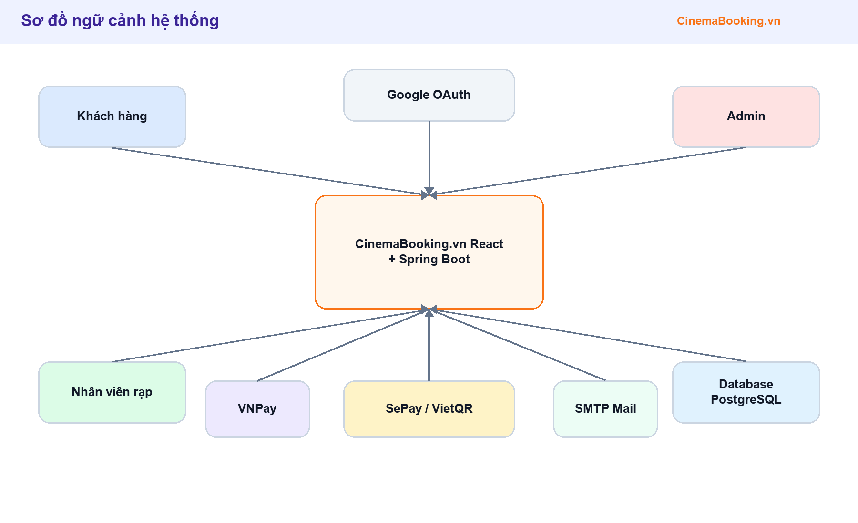
Hình 1. Sơ đồ ngữ cảnh hệ thống
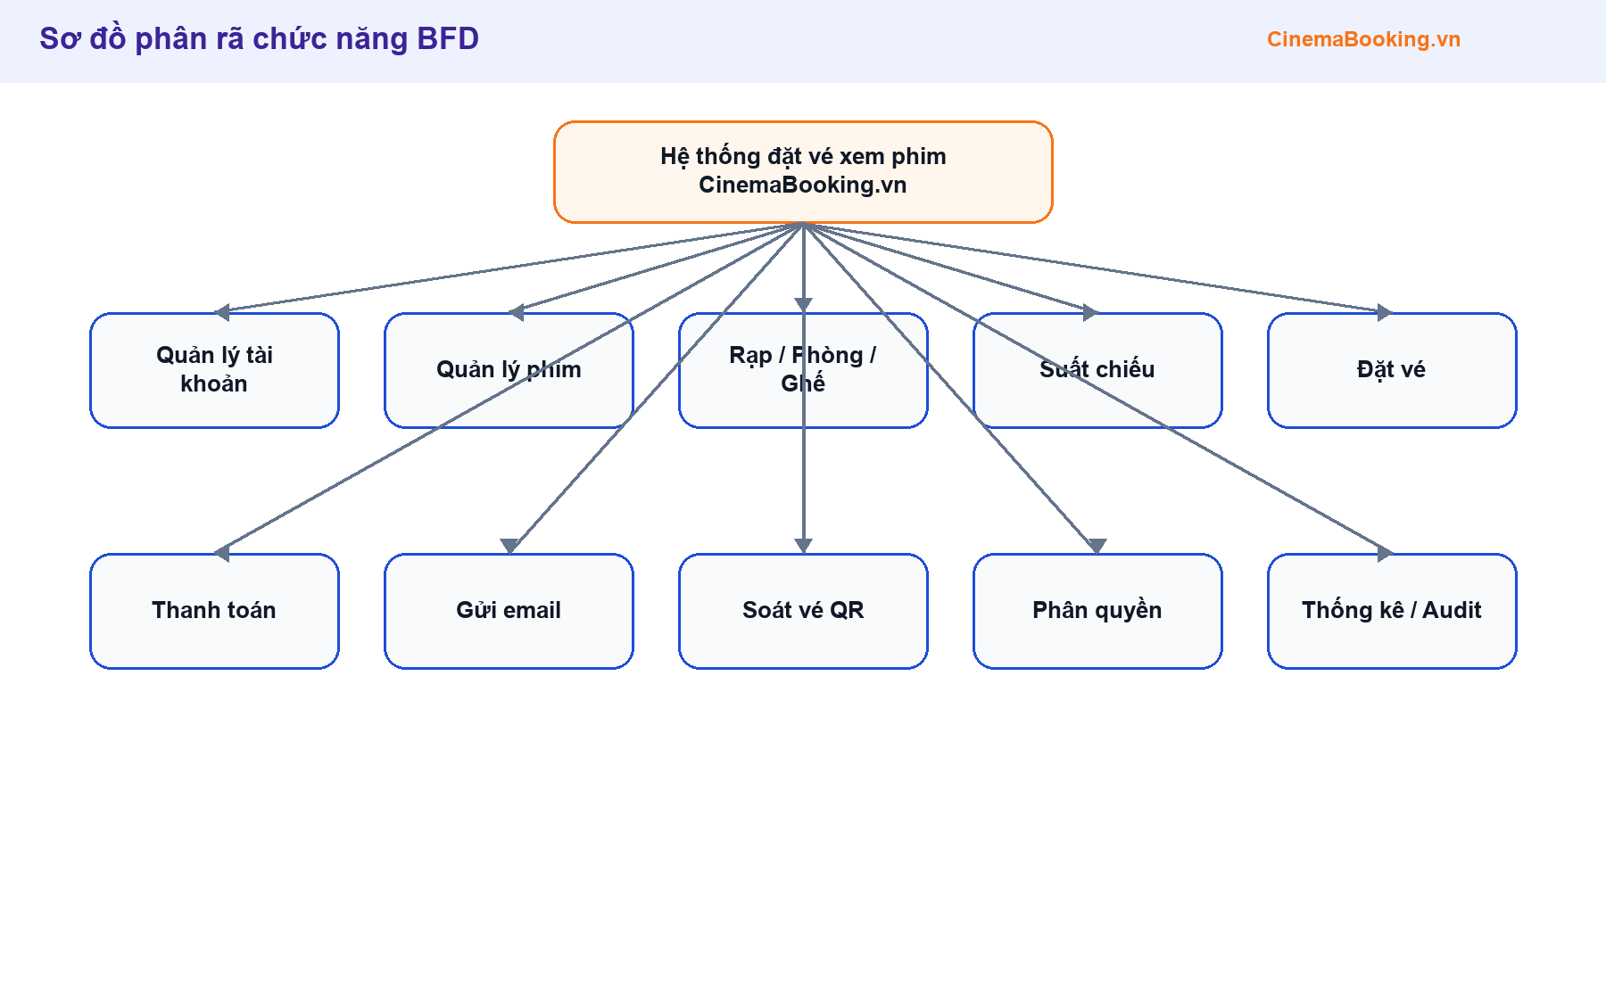
Hình 2. Sơ đồ phân rã chức năng BFD
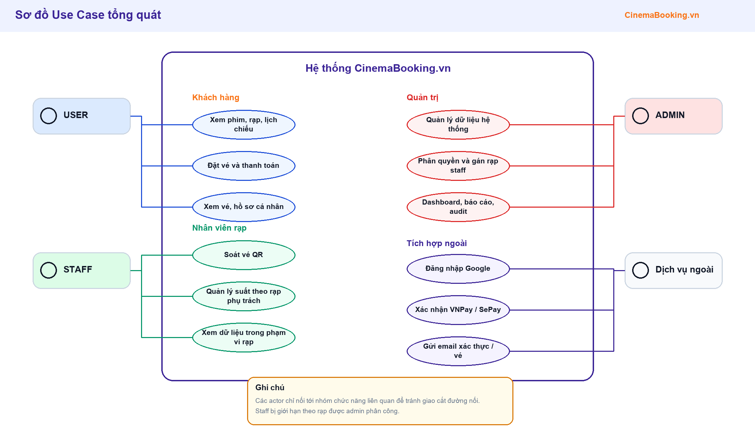
Hình 3. Sơ đồ Use Case tổng quát
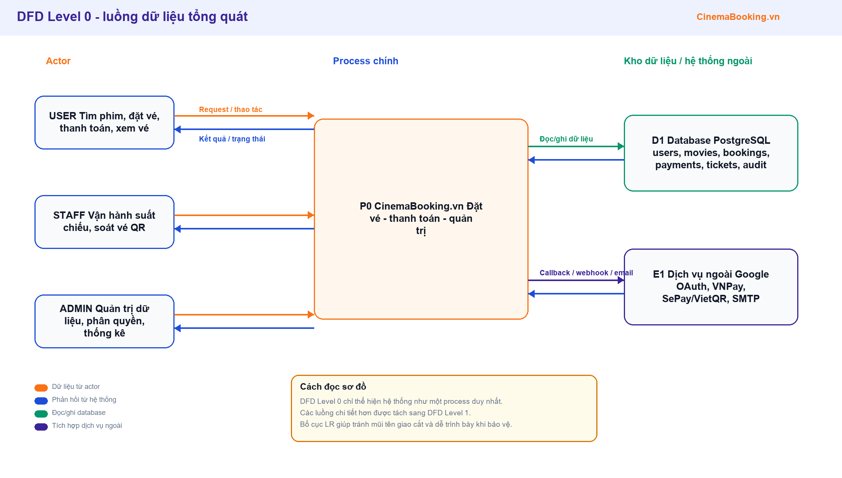
Hình 4. DFD Level 0
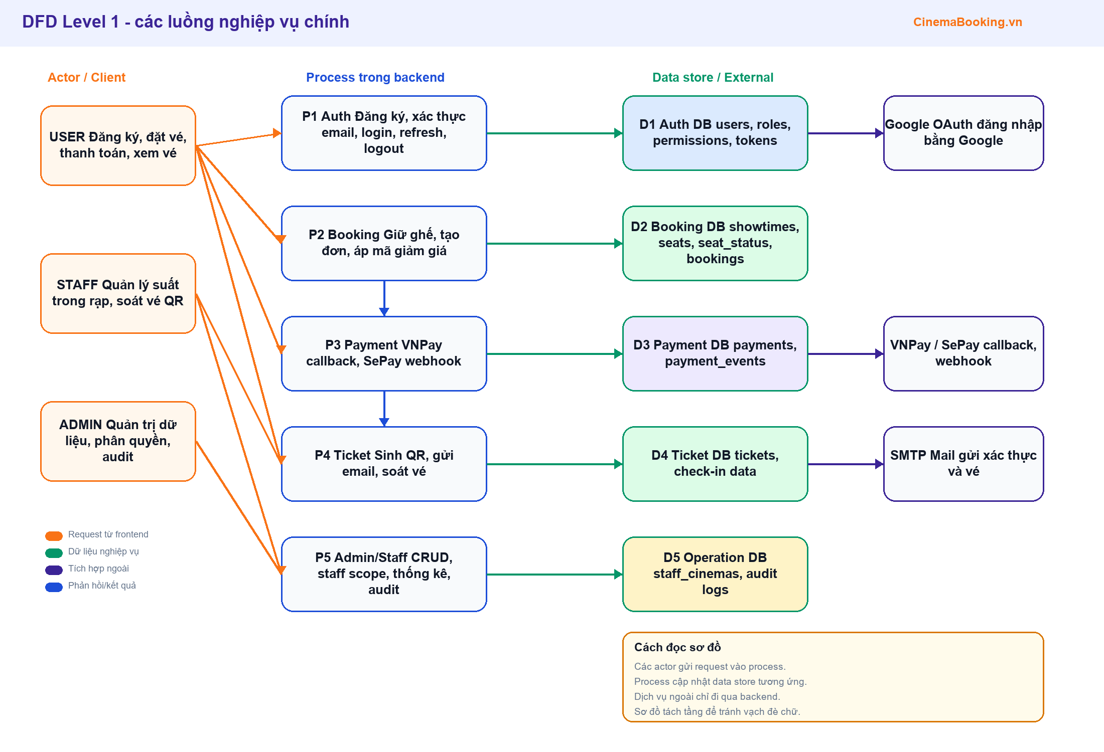
Hình 5. DFD Level 1
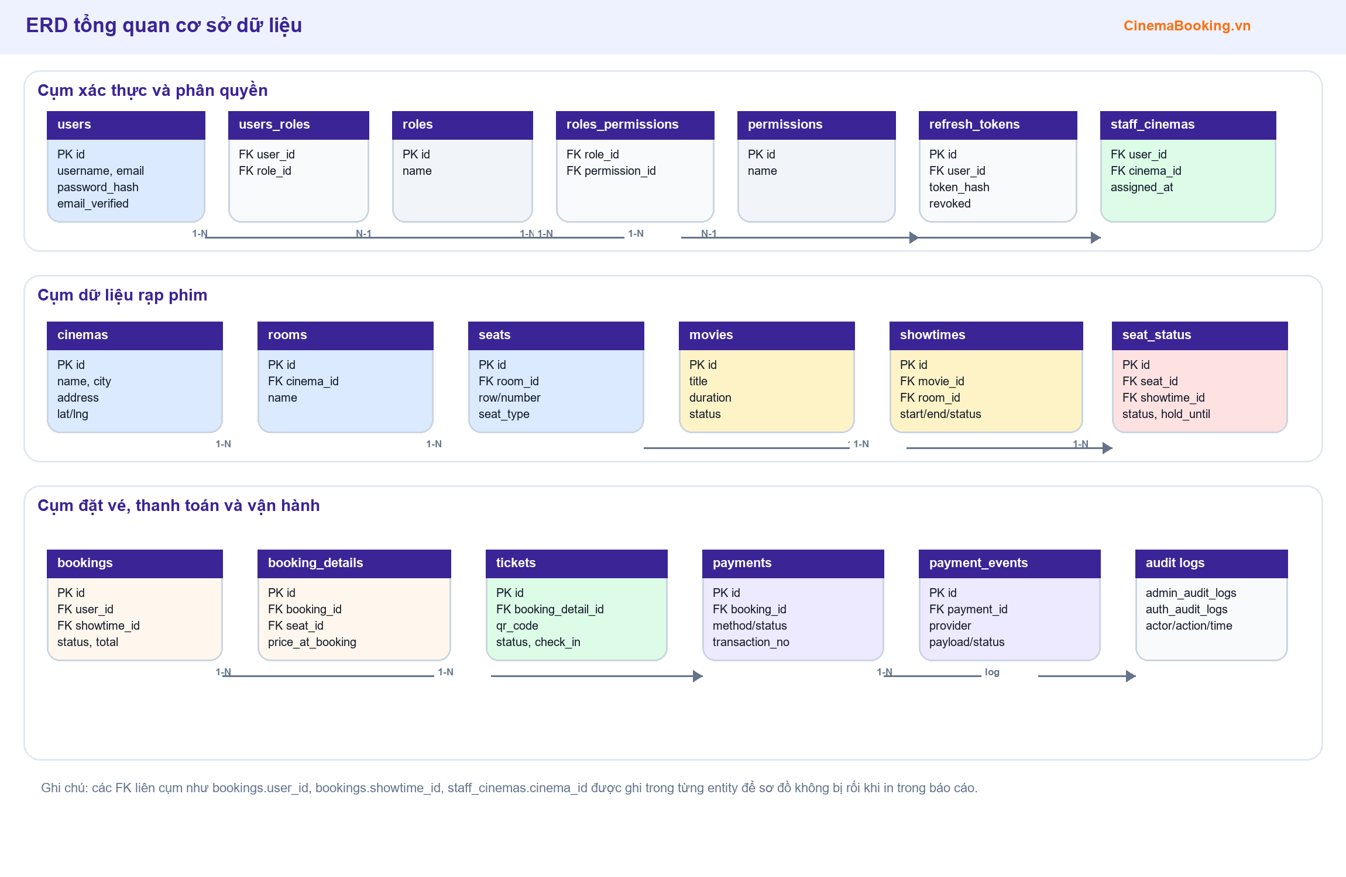
Hình 6. ERD tổng quan cơ sở dữ liệu
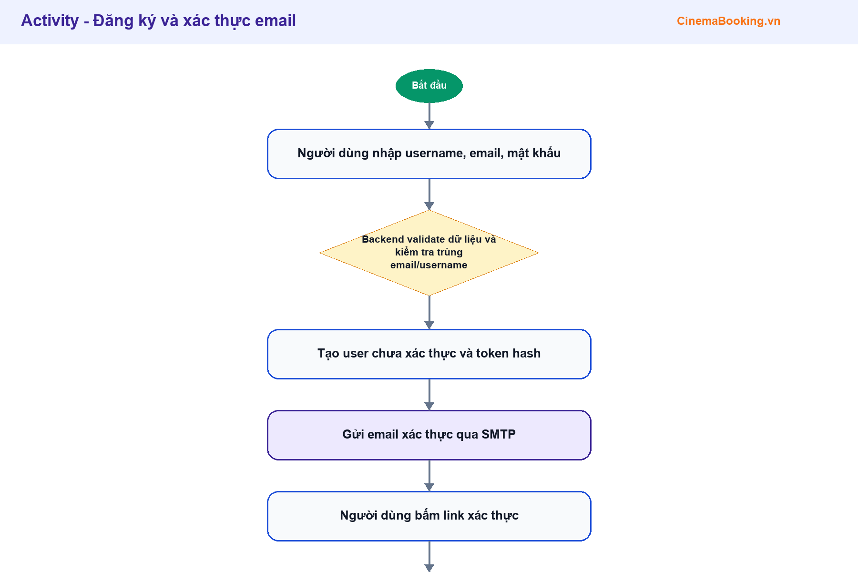
Hình 7. Activity diagram - Đăng ký và xác thực email
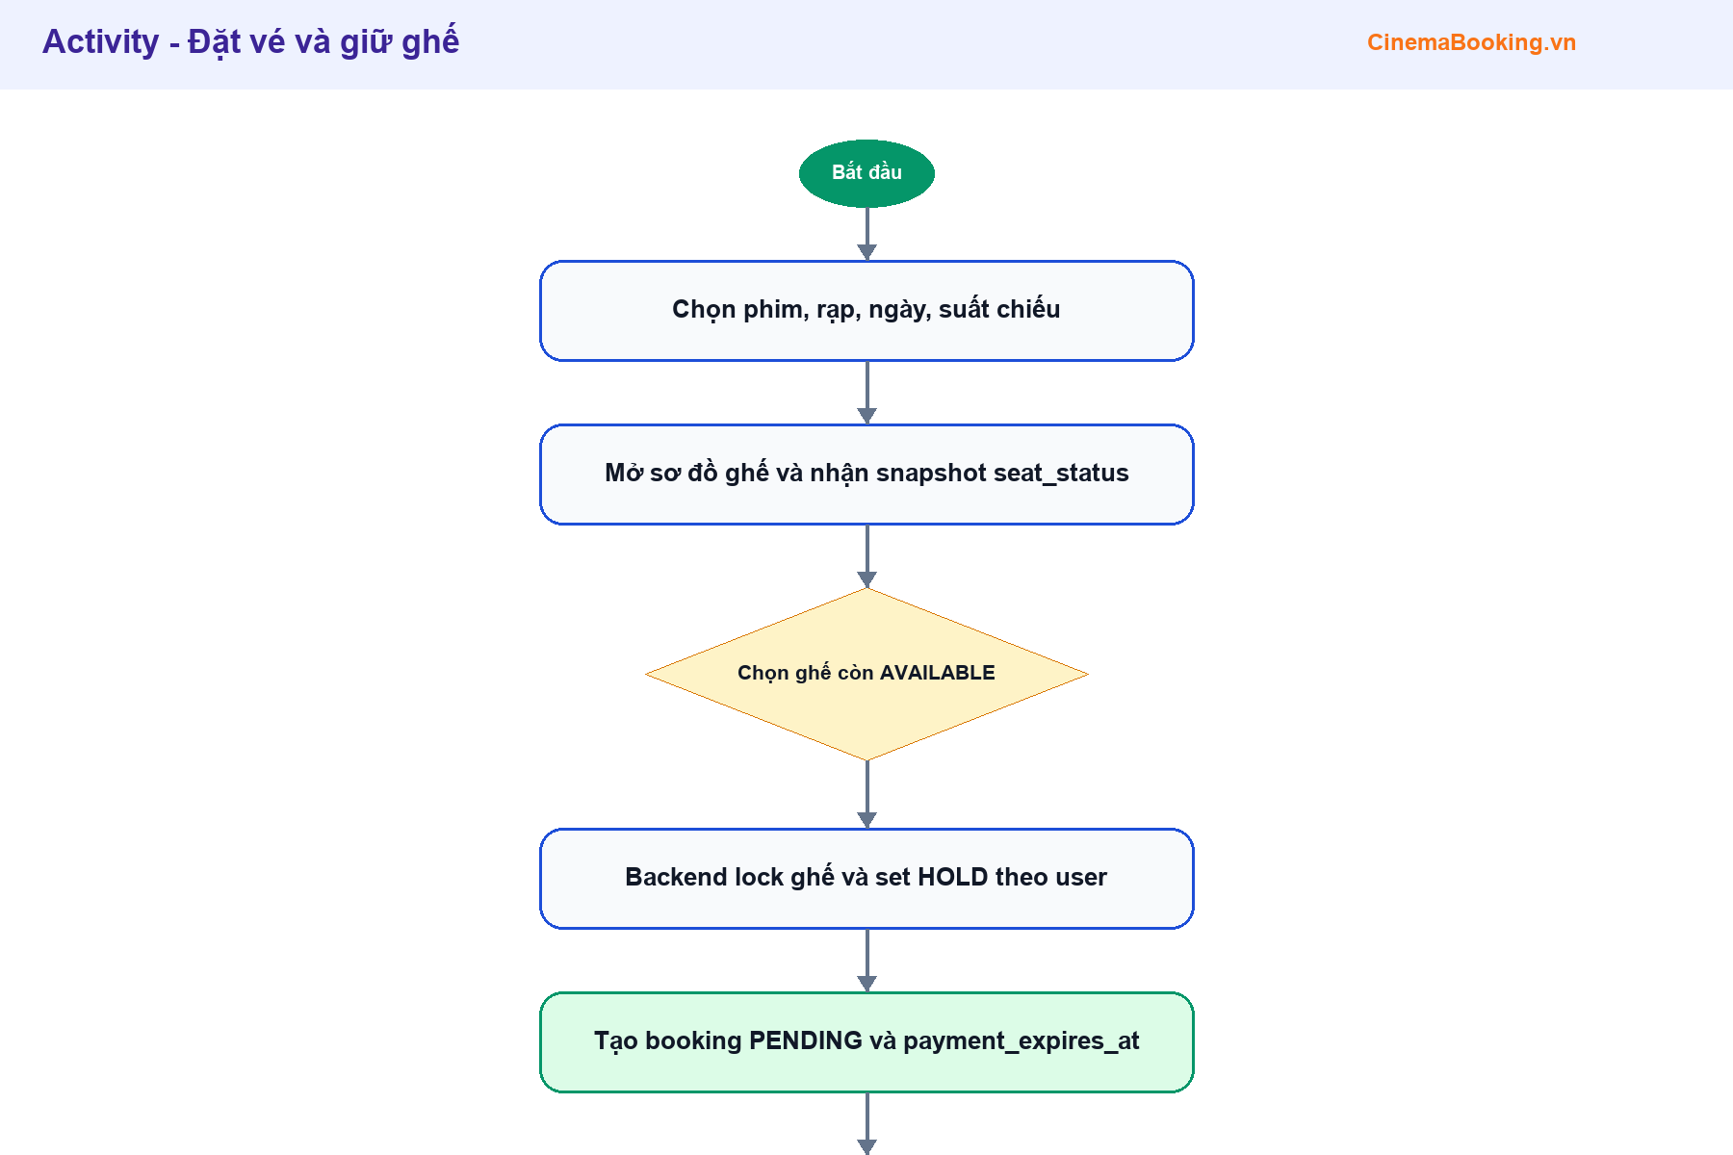
Hình 8. Activity diagram - Đặt vé và giữ ghế
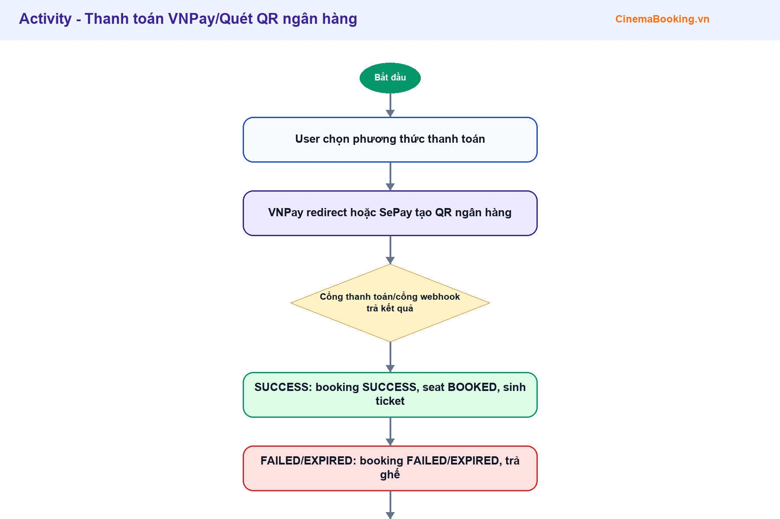
Hình 9. Activity diagram - Thanh toán thành công/thất bại
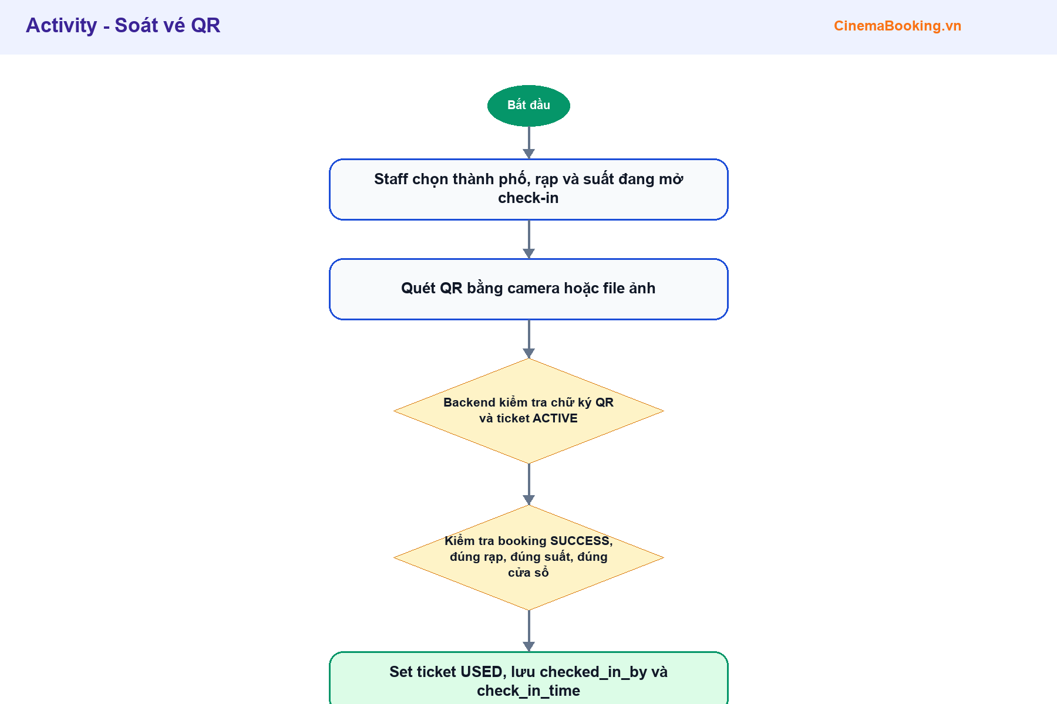
Hình 10. Activity diagram - Soát vé QR
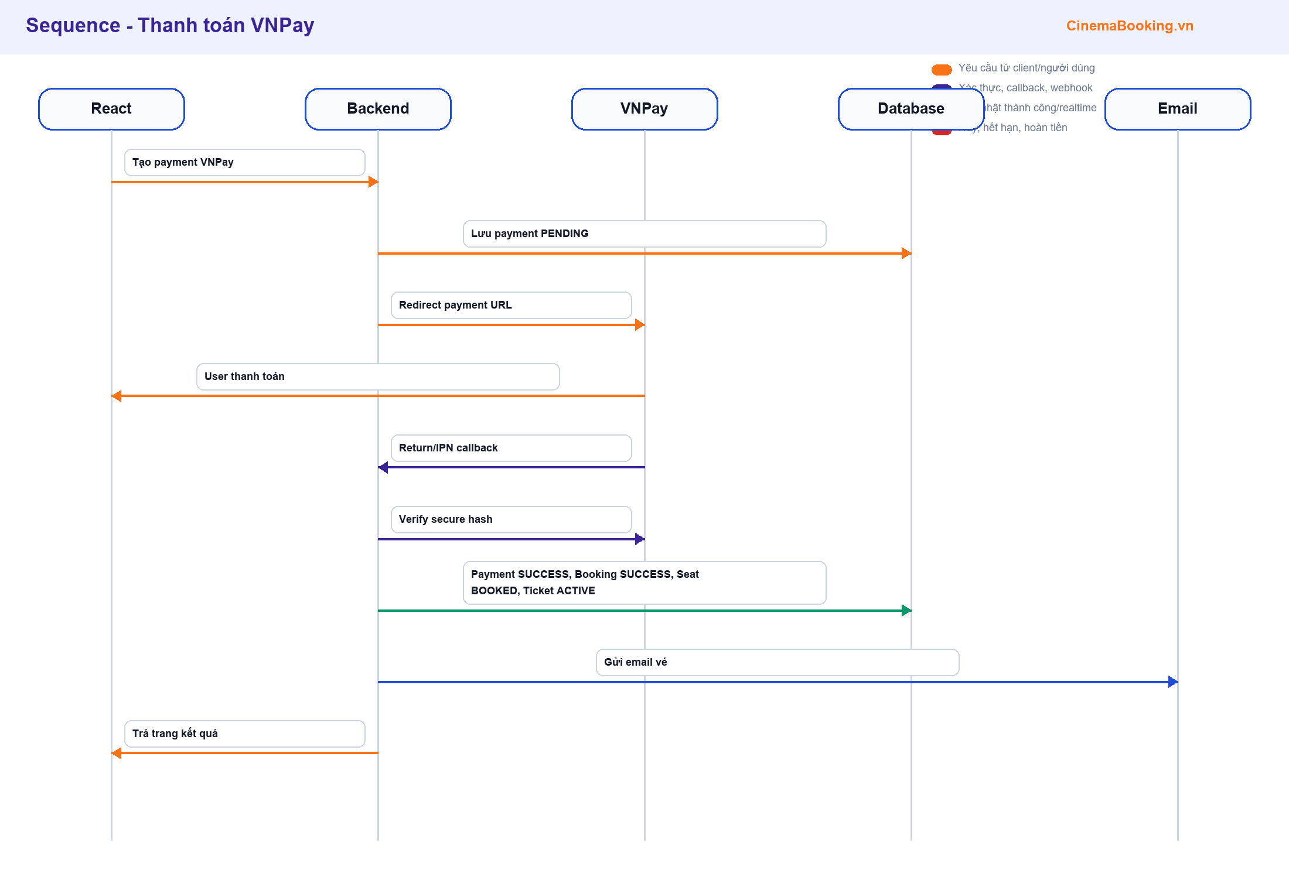
Hình 11. Sequence diagram - VNPay payment callback
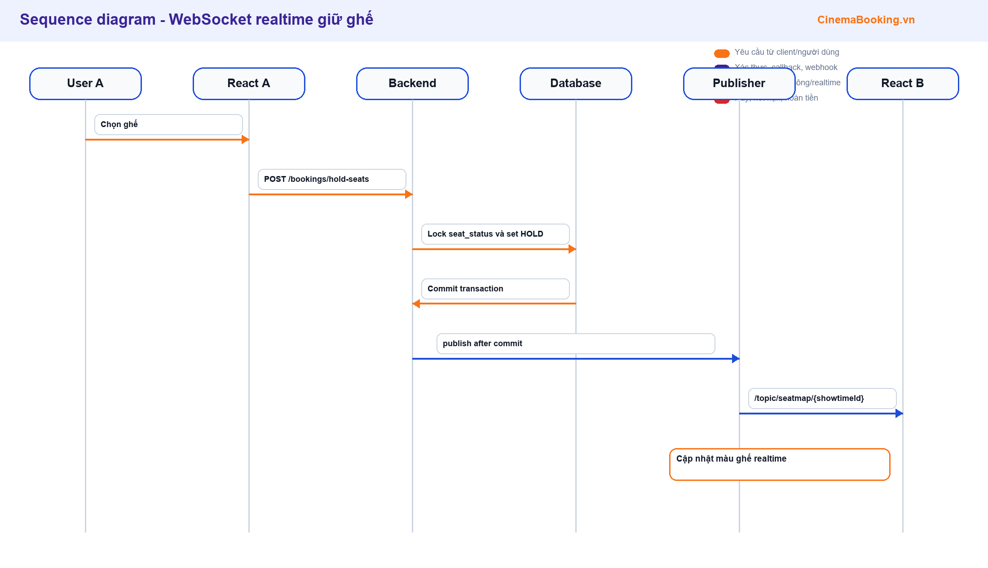
Hình 12. Sequence diagram - WebSocket realtime giữ ghế
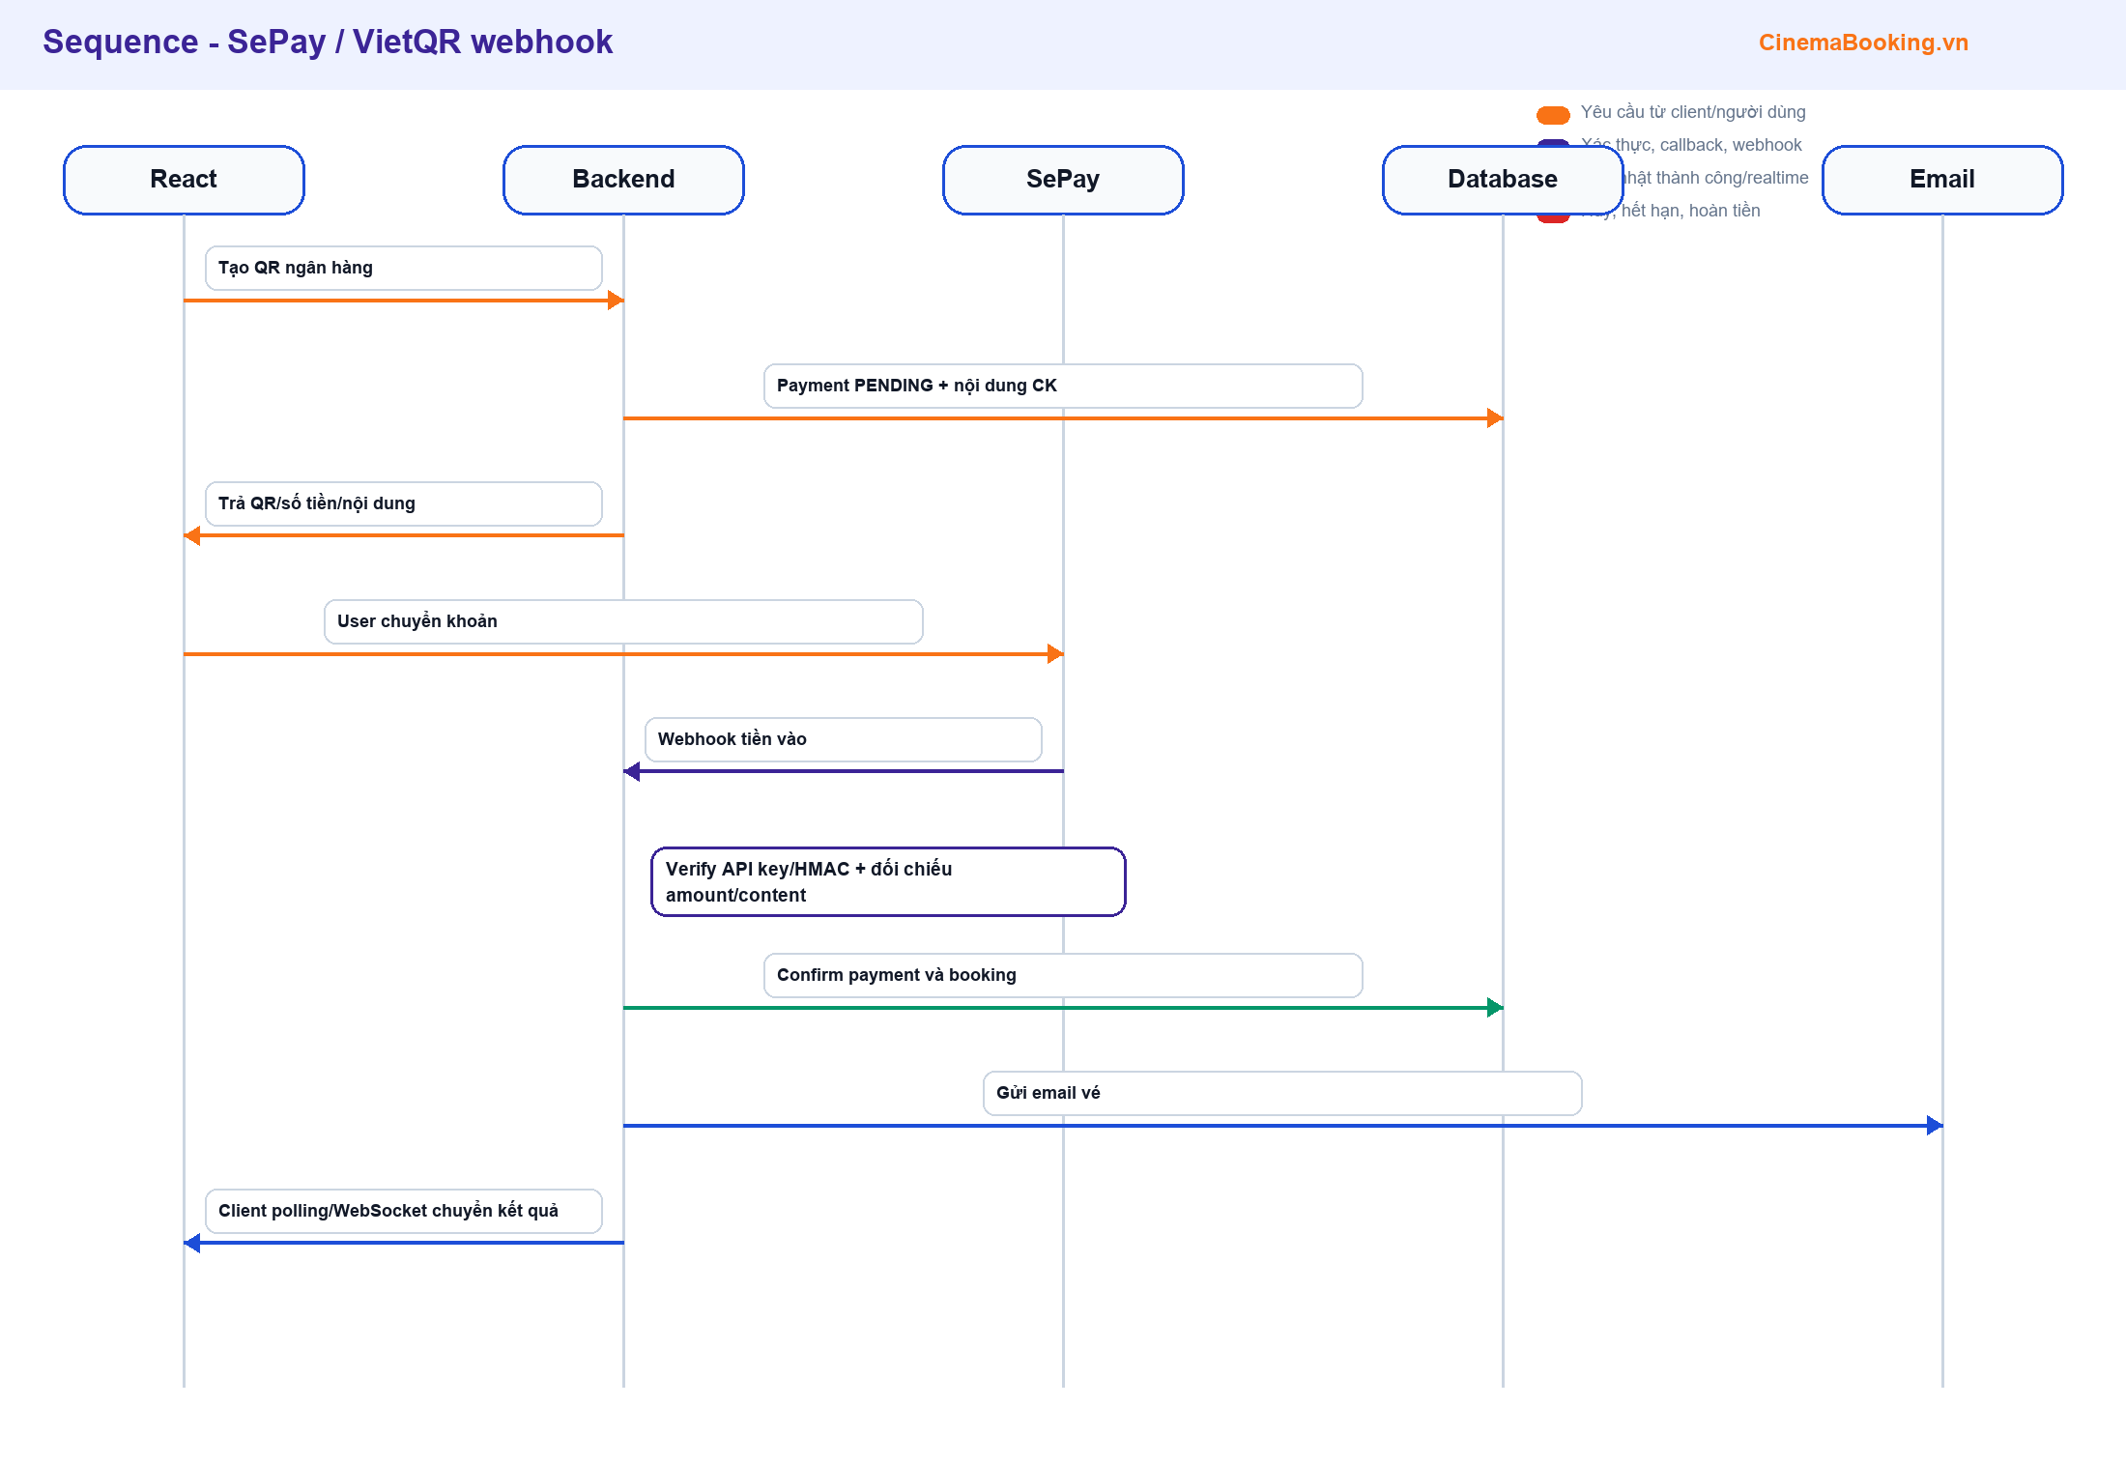
Hình 13. Sequence diagram - SePay webhook tự xác nhận
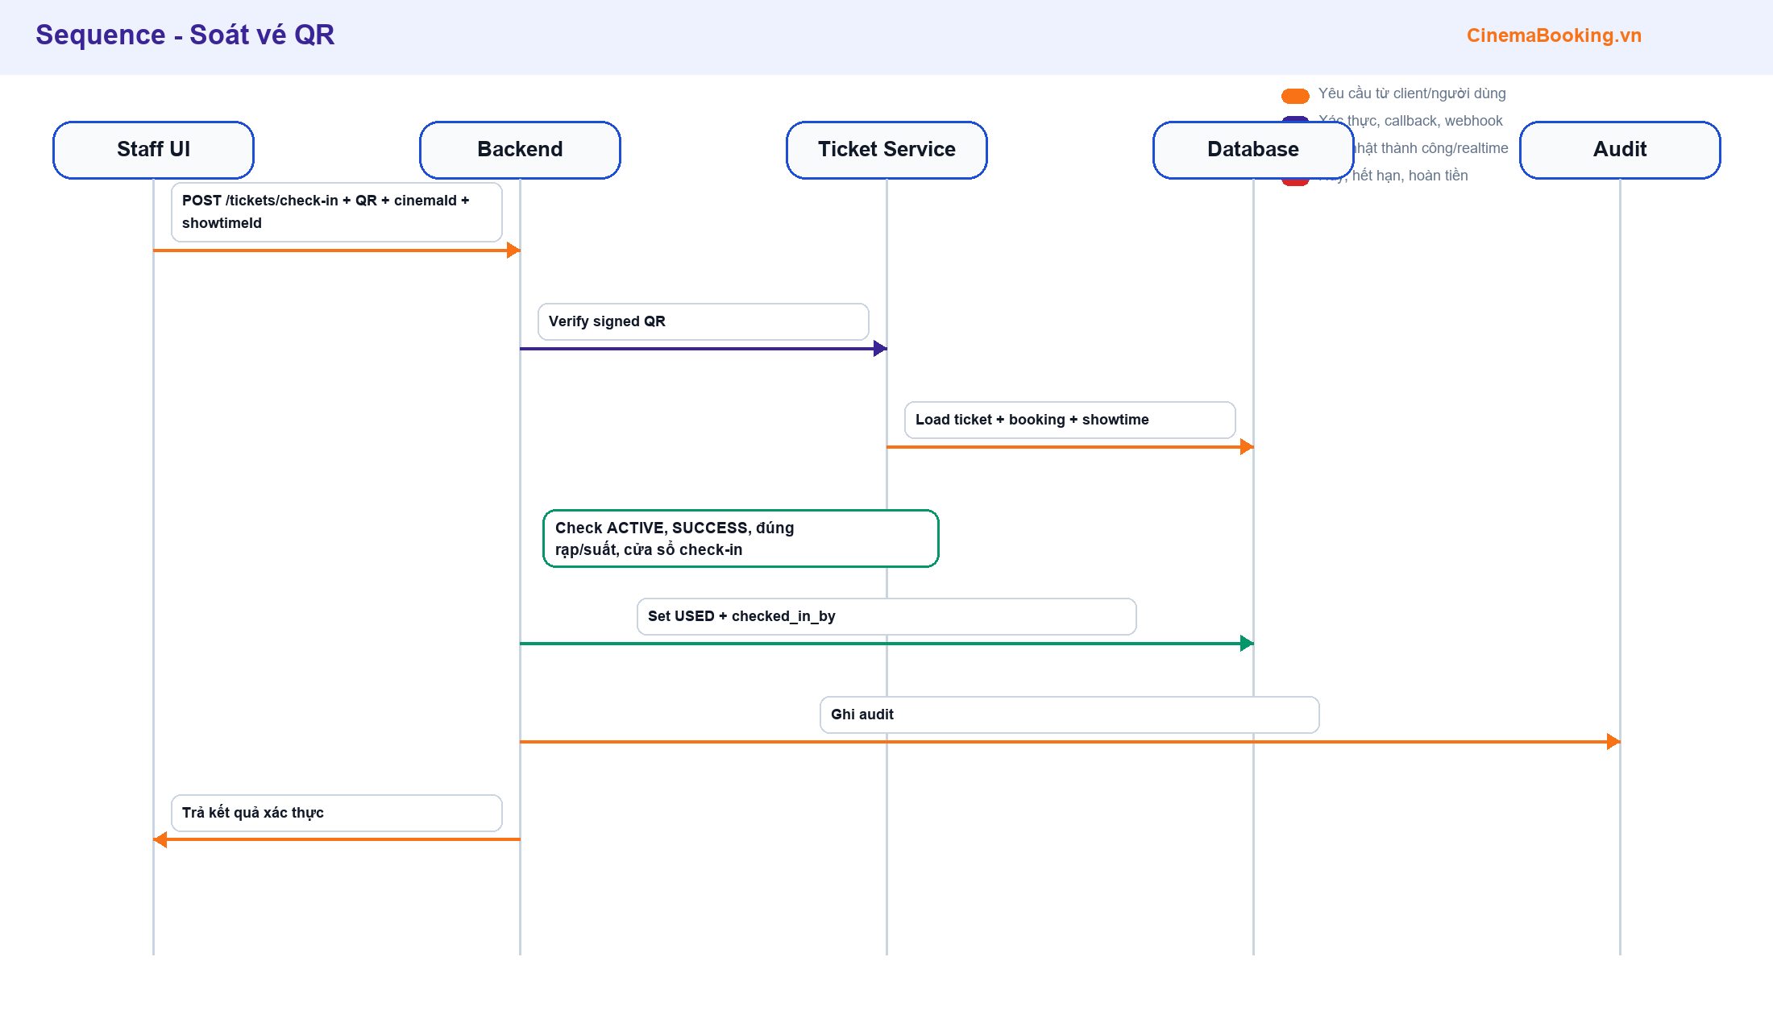
Hình 14. Sequence diagram - QR check-in đúng rạp/suất
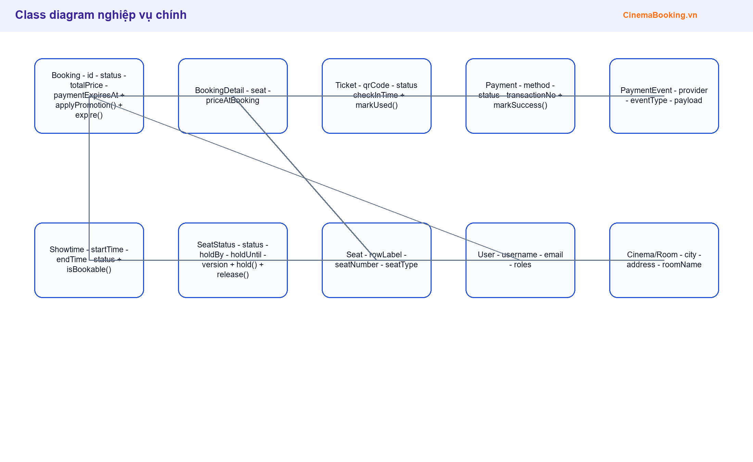
Hình 15. Class diagram nghiệp vụ chính
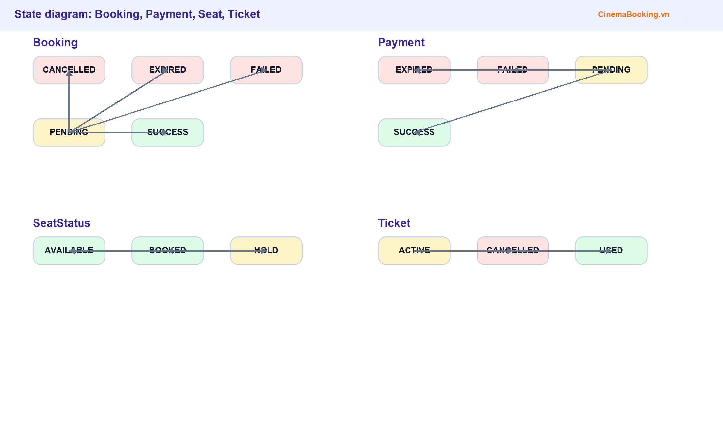
Hình 16. State diagram Booking/Payment/Seat/Ticket
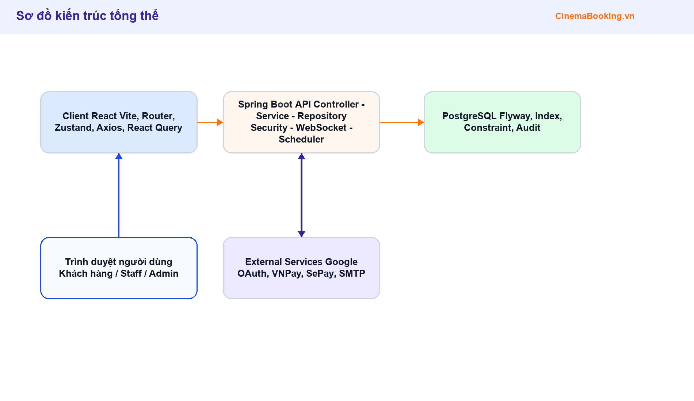
Hình 17. Sơ đồ kiến trúc tổng thể
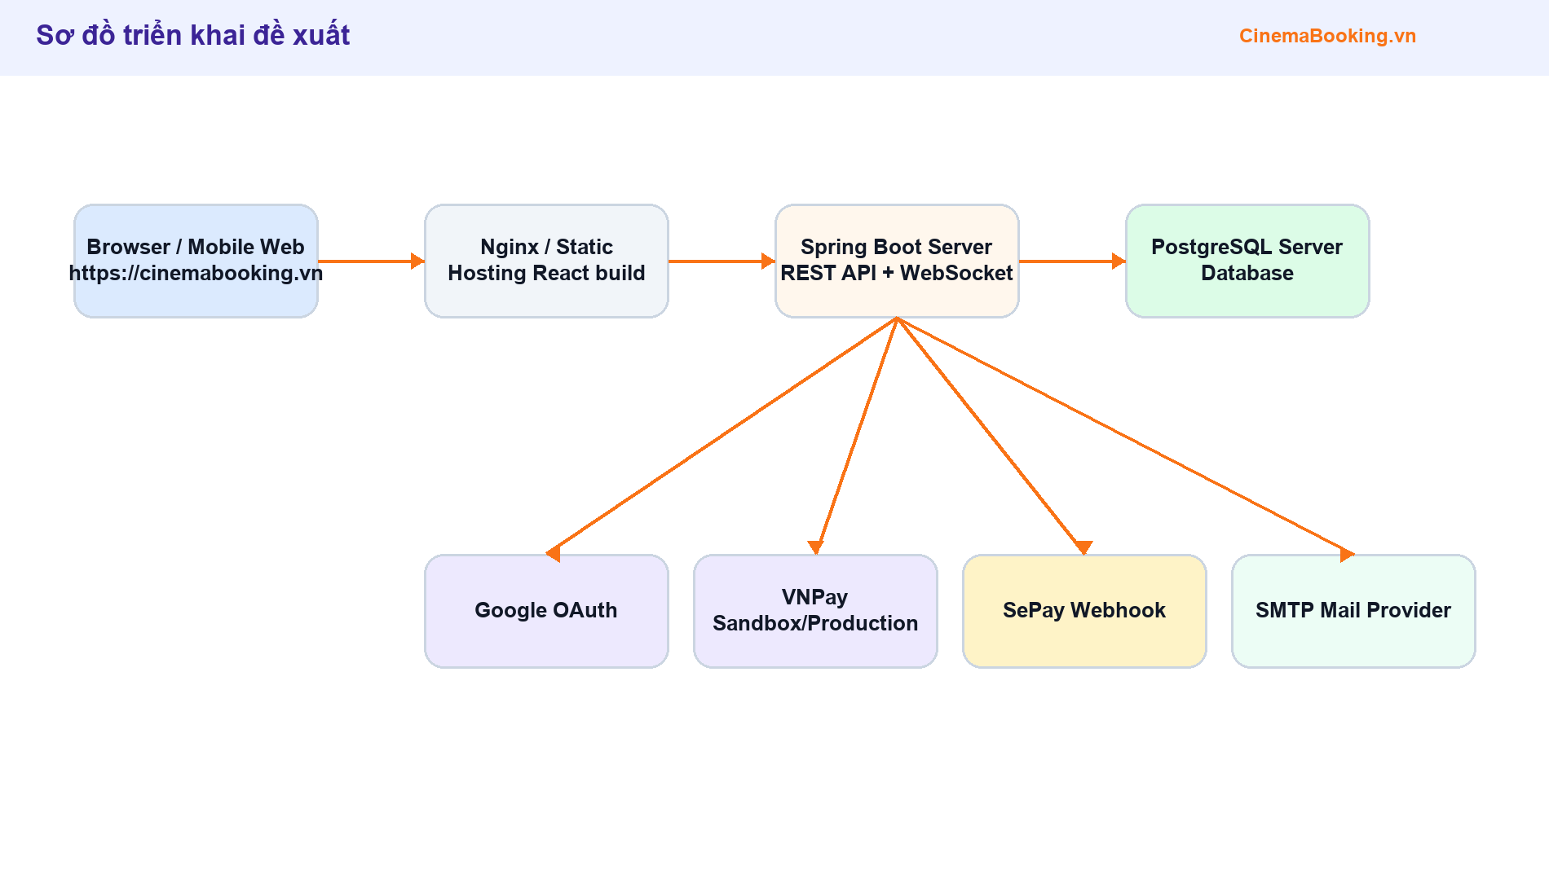
Hình 18. Sơ đồ triển khai đề xuất
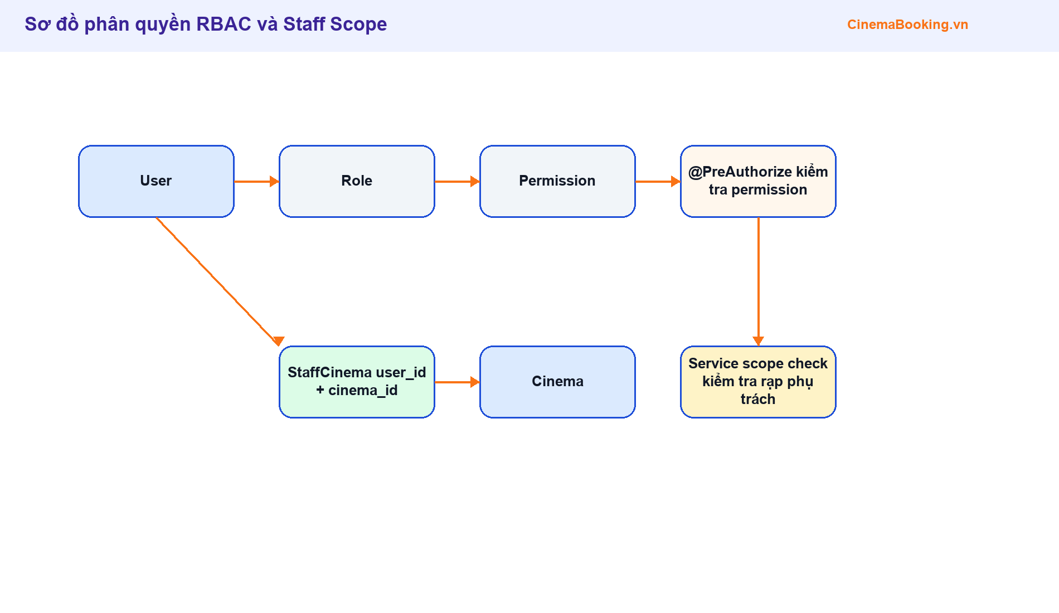
Hình 19. Sơ đồ RBAC và Staff Scope
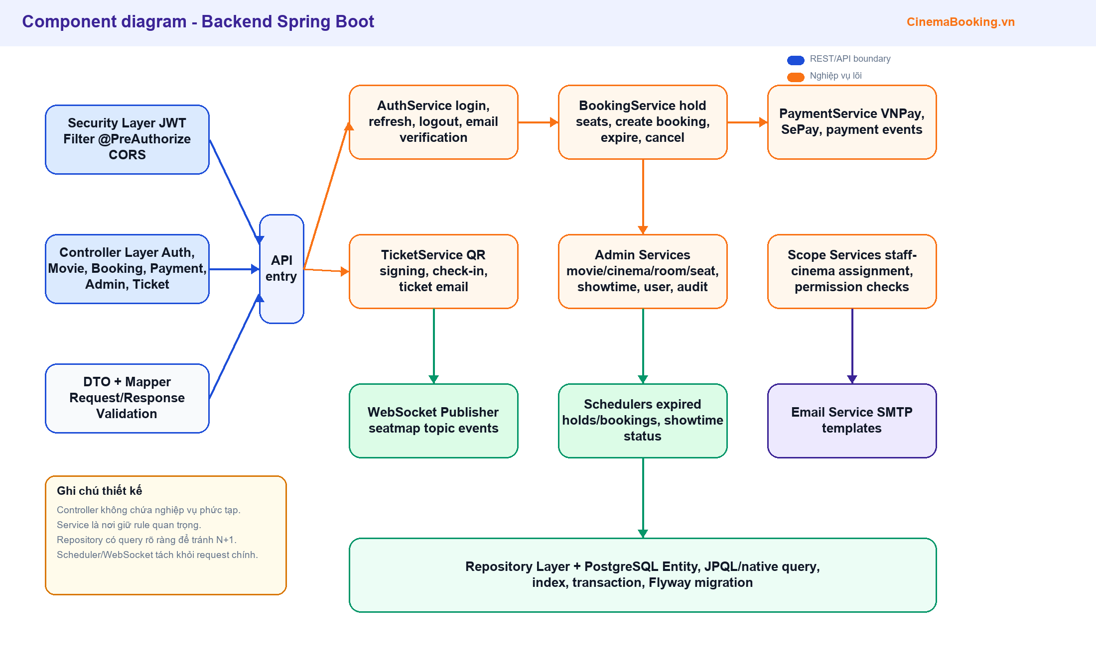
Hình 20. Component diagram backend Spring Boot
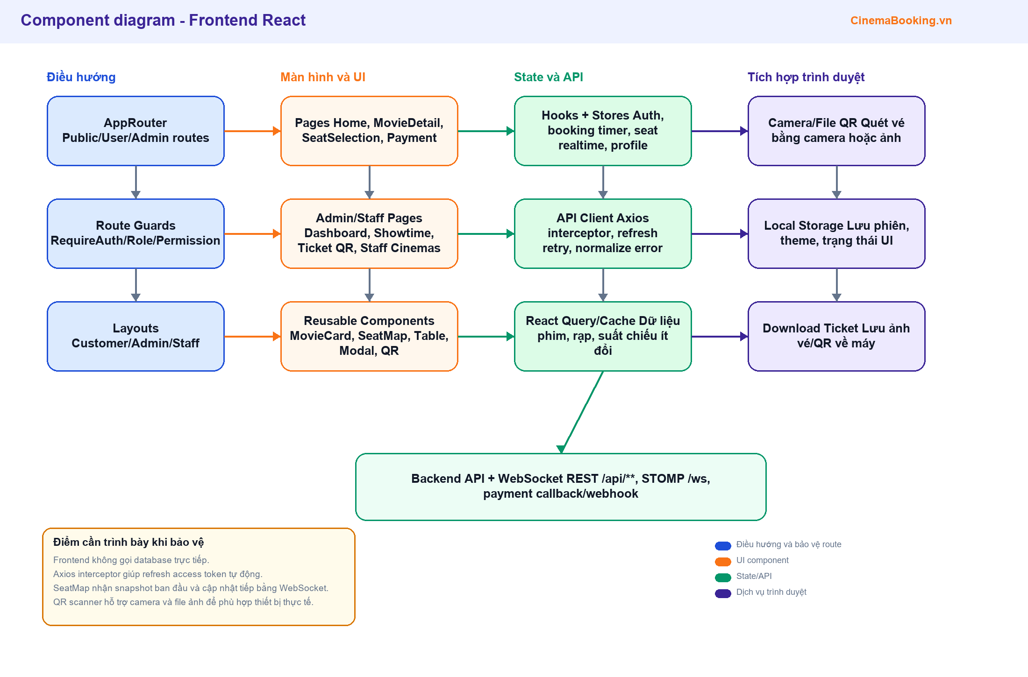
Hình 21. Component diagram frontend React
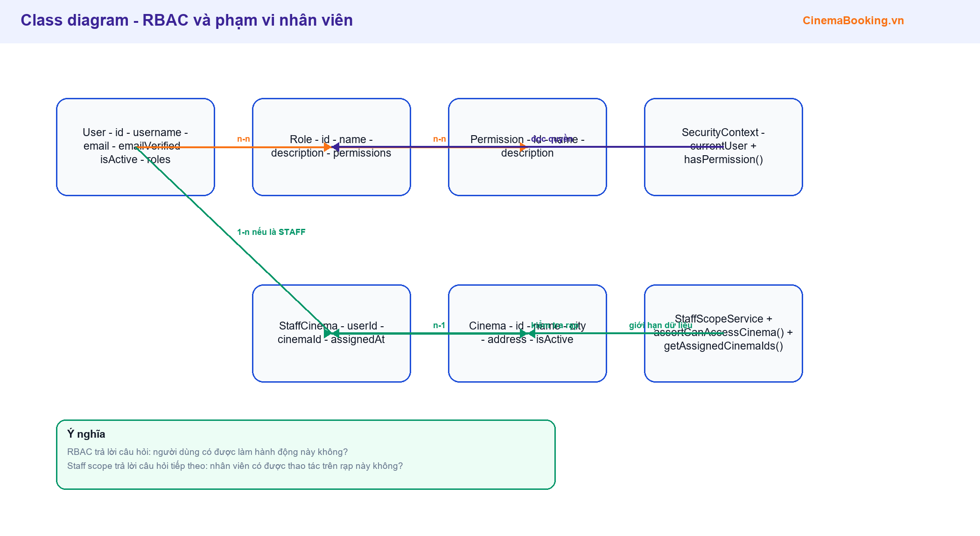
Hình 22. Class diagram RBAC và Staff Scope
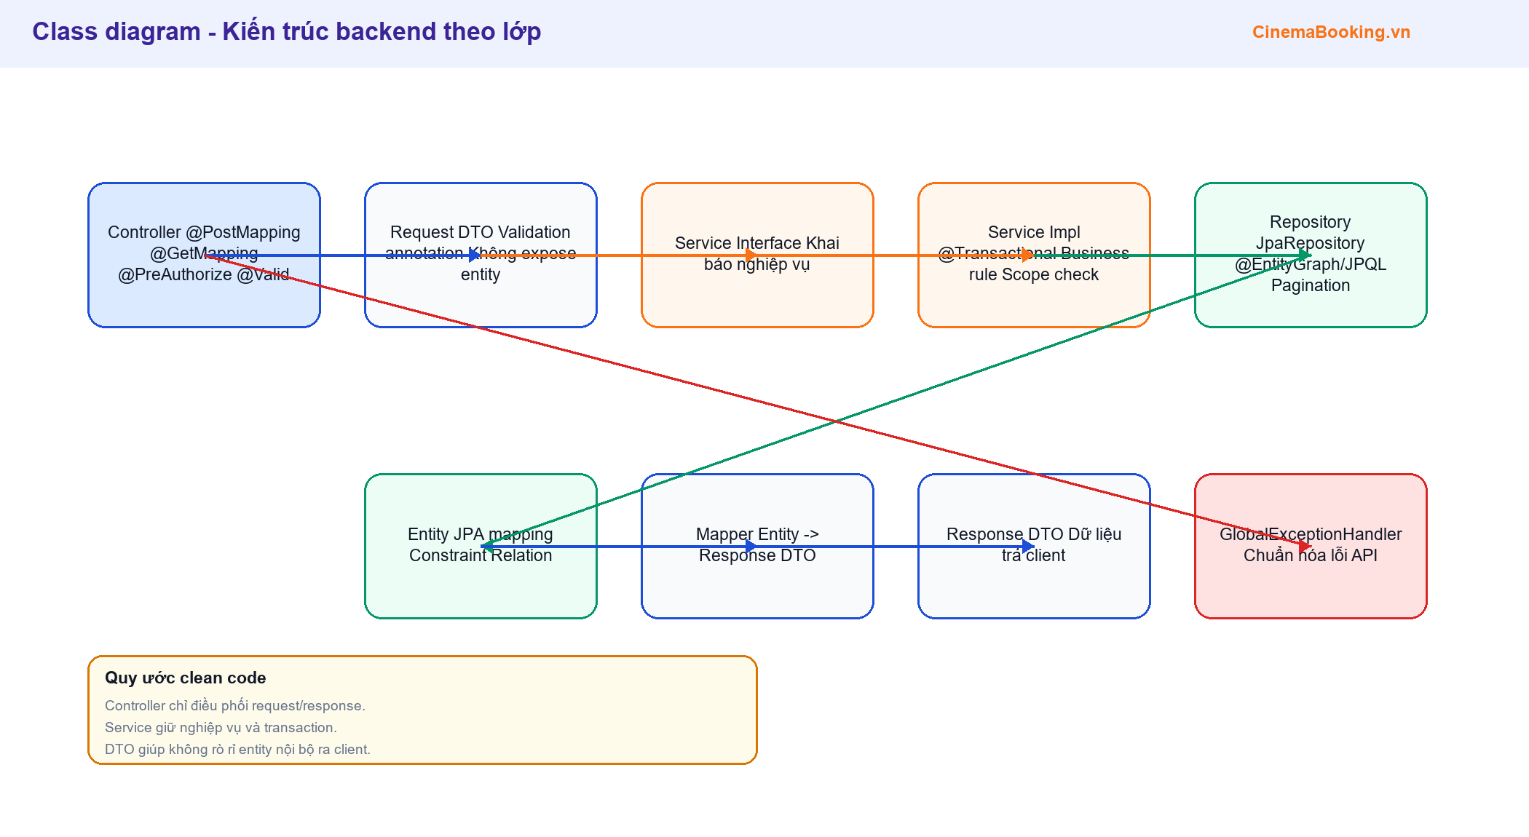
Hình 23. Class diagram kiến trúc backend theo lớp
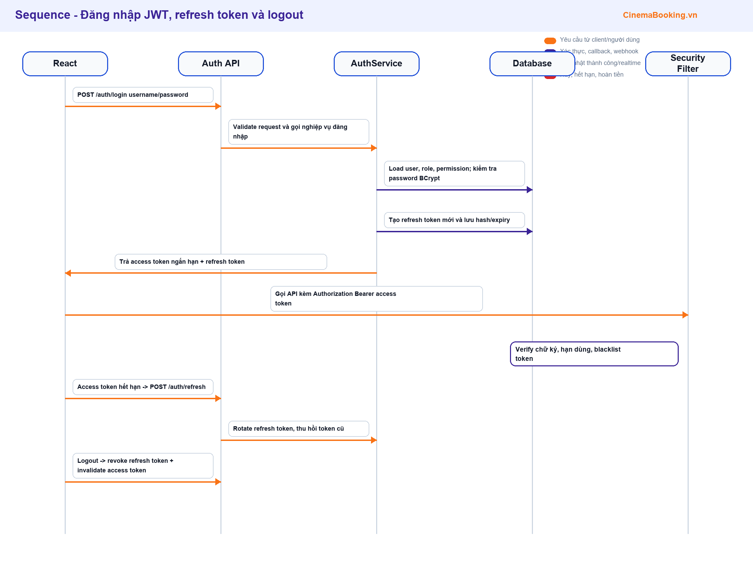
Hình 24. Sequence diagram đăng nhập JWT và refresh token
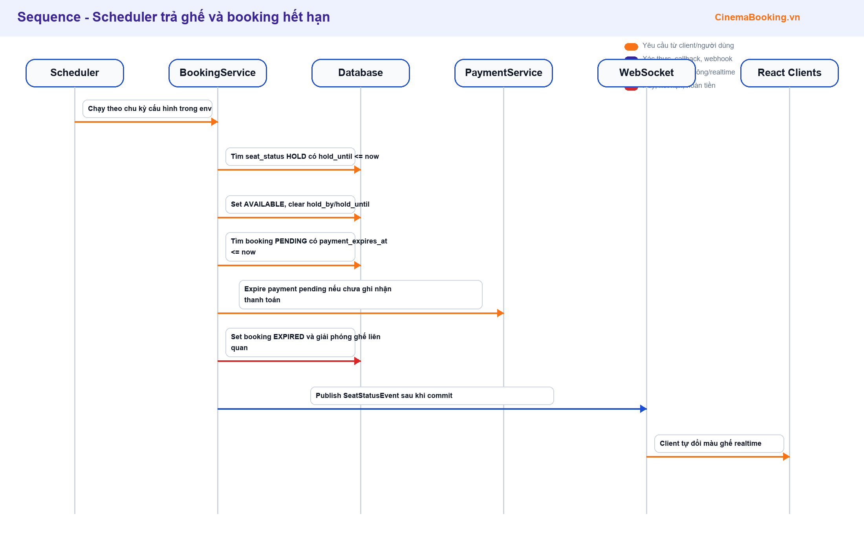
Hình 25. Sequence diagram scheduler trả ghế hết hạn
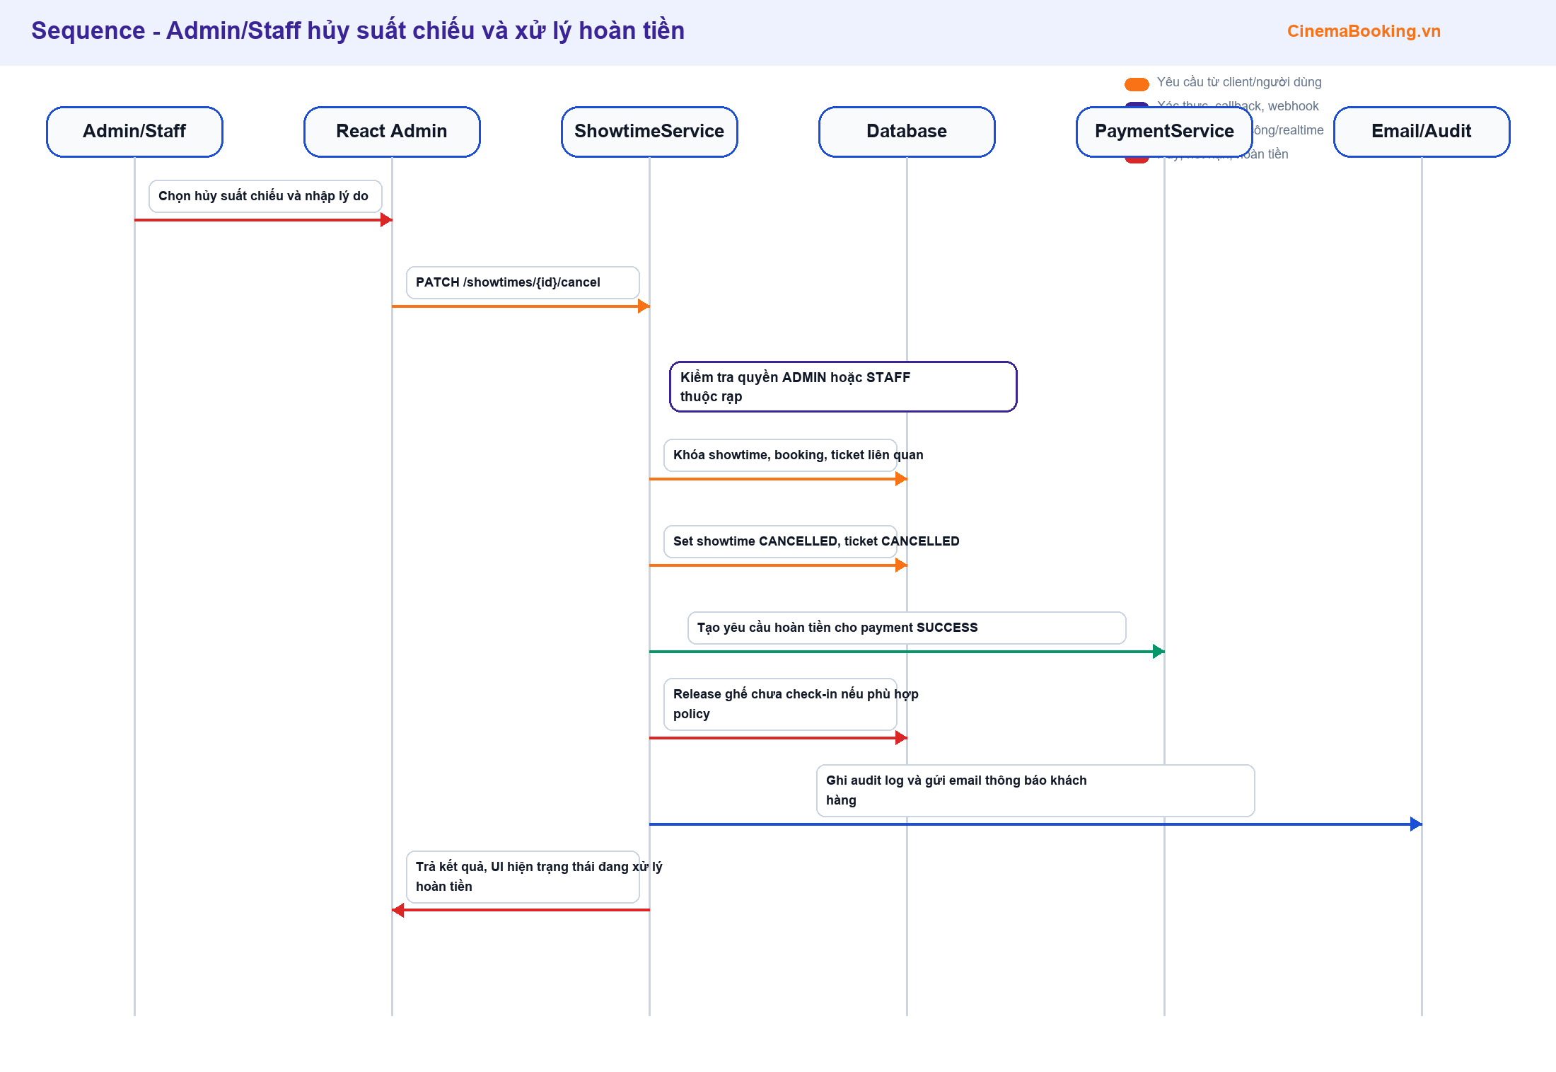
Hình 26. Sequence diagram hủy suất chiếu và xử lý hoàn tiền
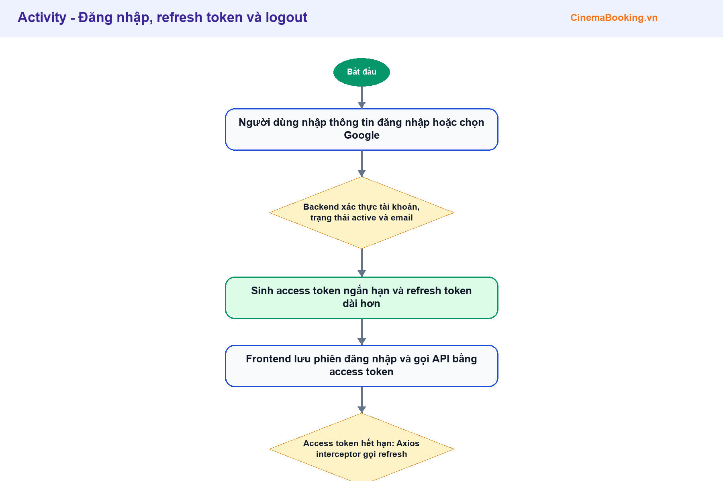
Hình 27. Activity diagram đăng nhập và refresh token
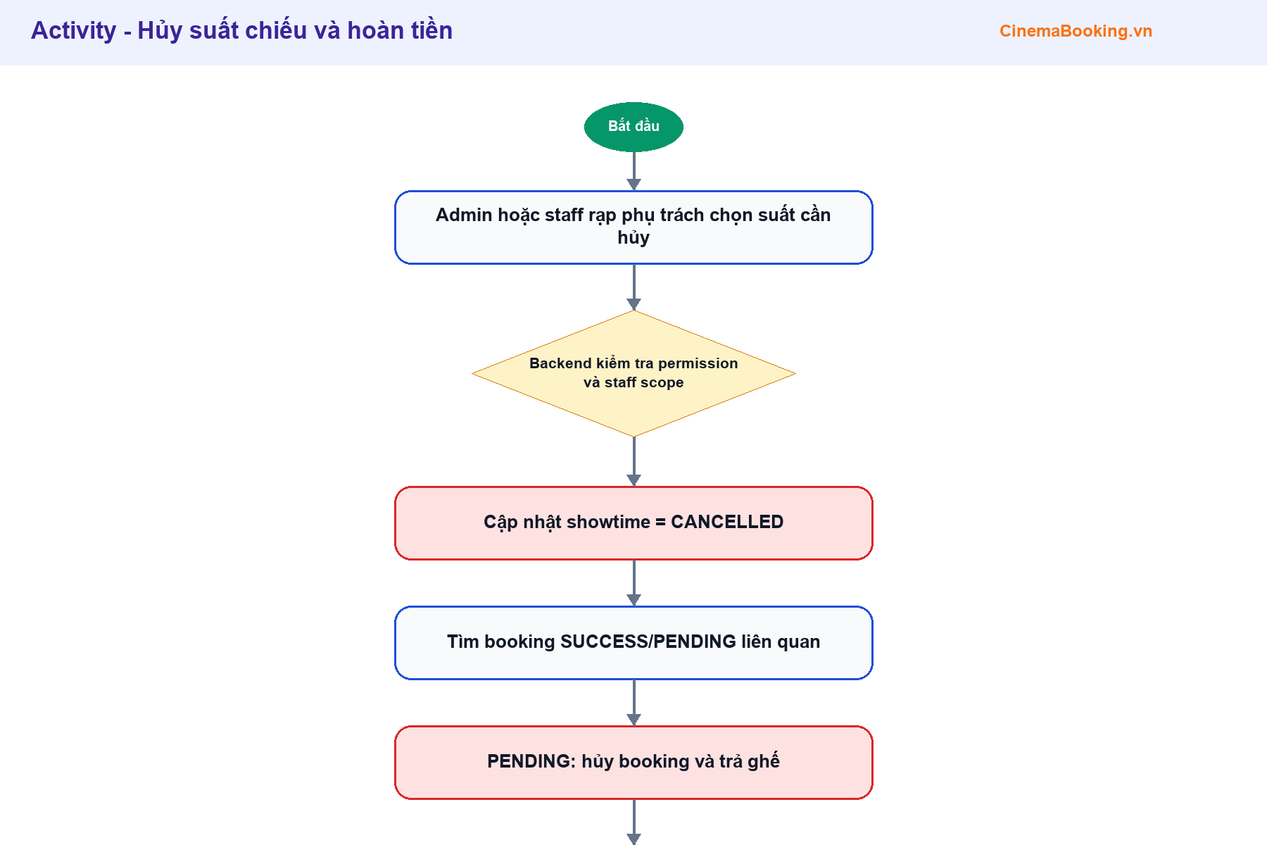
Hình 28. Activity diagram hủy suất chiếu và hoàn tiền

3.5 Thiết kế cơ sở dữ liệu
Cơ sở dữ liệu được thiết kế theo hướng tách dữ liệu master và dữ liệu giao dịch. Các bảng phim, rạp, phòng, ghế là dữ liệu cấu hình; các bảng booking, payment, ticket, seat_status là dữ liệu giao dịch thay đổi thường xuyên. Bảng seat_status là trung tâm kiểm soát trạng thái ghế theo từng suất chiếu.
Nhóm bảng | Các bảng chính | Ý nghĩa
RBAC/Auth | users, roles, permissions, users_roles, roles_permissions, refresh_tokens, invalidated_token | Quản lý tài khoản, phiên đăng nhập và phân quyền.
Cinema master | movies, cinemas, rooms, seats, showtimes | Quản lý phim, rạp, phòng, ghế và lịch chiếu.
Booking | seat_status, bookings, booking_details, tickets | Giữ ghế, đặt vé, sinh vé QR.
Payment | payments, payment_events | Theo dõi giao dịch và sự kiện từ cổng thanh toán.
Operation | staff_cinemas, admin_audit_logs, auth_audit_logs | Giới hạn phạm vi nhân viên và lưu dấu thao tác.

3.6 Phân tích các luồng nghiệp vụ trọng tâm
Các luồng dưới đây là phần cốt lõi của hệ thống. Khi bảo vệ, đây là những nội dung nên trình bày rõ vì chúng thể hiện hệ thống không chỉ dừng ở thao tác thêm, sửa, xóa dữ liệu mà còn xử lý được các tình huống thực tế của một nền tảng bán vé.
Luồng | Mục tiêu nghiệp vụ | Cách hệ thống xử lý
Đăng ký và xác thực email | Đảm bảo tài khoản dùng email thật trước khi sử dụng đầy đủ chức năng. | Backend tạo token xác thực dạng hash, gửi email qua SMTP, khi người dùng bấm link thì cập nhật email_verified.
Đăng nhập và refresh token | Giữ trải nghiệm đăng nhập mượt nhưng vẫn hạn chế rủi ro lộ token. | Access token có thời gian sống ngắn; refresh token được lưu và xoay vòng khi cấp token mới; logout thu hồi phiên.
Giữ ghế | Không cho nhiều người mua cùng một ghế trong cùng suất chiếu. | seat_status chuyển AVAILABLE -> HOLD theo user và hold_until; transaction kiểm tra trạng thái trước khi cập nhật.
Thanh toán | Xác nhận đơn chỉ khi cổng thanh toán báo thành công và số tiền hợp lệ. | VNPay dùng return/callback/IPN; SePay dùng webhook, đối chiếu số tiền và nội dung chuyển khoản.
Sinh vé QR | Mỗi ghế có một vé điện tử có thể kiểm tra tại rạp. | Sau booking SUCCESS, hệ thống sinh ticket ACTIVE cho từng booking_detail và QR được ký bằng secret.
Soát vé | Tránh quét nhầm rạp, nhầm suất hoặc dùng lại vé. | Staff chọn cinemaId/showtimeId; backend kiểm tra QR, booking, rạp, suất, cửa sổ check-in rồi mới set USED.
Hủy suất chiếu | Khi rạp hủy suất, khách không nên tự chọn lại ghế cho suất đã bị hủy. | Showtime chuyển CANCELLED, ticket liên quan bị hủy, booking hiển thị trạng thái xử lý hoàn tiền.

3.7 Yêu cầu phi chức năng
Yêu cầu | Ý nghĩa | Thiết kế đáp ứng
Bảo mật | Bảo vệ tài khoản, token, API admin/staff và QR vé. | JWT, refresh token, RBAC, staff scope, QR signing, không đưa secret vào client.
Nhất quán dữ liệu | Tránh bán trùng ghế hoặc xác nhận sai payment. | Transaction, constraint, version seat_status, idempotency payment event.
Hiệu năng | Danh sách admin, lịch chiếu và seat map cần tải nhanh. | Index, phân trang, filter, cache dữ liệu ít đổi, tránh N+1.
Khả dụng vận hành | Scheduler phải trả ghế và cập nhật trạng thái suất chiếu đúng thời gian. | Job định kỳ cho booking/hold hết hạn và trạng thái showtime.
Mở rộng | Có thể thêm cổng thanh toán, combo, loyalty hoặc mobile app. | Payment gateway interface, module hóa service, DTO rõ ràng, frontend tách page/component/API.
Trải nghiệm người dùng | Người dùng cần hiểu rõ trạng thái vé, thanh toán và lỗi. | Thông báo tiếng Việt, UI khóa mã giảm giá khi QR đã cố định số tiền, tự chuyển trang khi thanh toán thành công.

CHƯƠNG 4: TRIỂN KHAI HỆ THỐNG

4.1 Backend Spring Boot
Backend được triển khai theo mô hình Controller - Service - Repository. Controller nhận request và validate DTO. Service xử lý nghiệp vụ như giữ ghế, tạo booking, thanh toán, soát vé. Repository chịu trách nhiệm truy vấn database, có các query tối ưu để tránh N+1 và hỗ trợ phân trang/filter.

4.2 Xác thực và phân quyền
Hệ thống sử dụng Spring Security, JWT, refresh token và RBAC. Các API quan trọng được bảo vệ bằng permission. Với nhân viên, service tiếp tục kiểm tra staff scope theo cinema_id để đảm bảo nhân viên chỉ thao tác tại rạp được phân công.

4.3 Luồng đặt vé và giữ ghế
Khi user chọn ghế, backend khóa các dòng seat_status tương ứng, kiểm tra trạng thái AVAILABLE, sau đó chuyển sang HOLD với hold_by và hold_until. Khi tạo booking, hệ thống kiểm tra ghế vẫn thuộc user hiện tại và chưa hết hạn. Nếu thanh toán thành công, ghế chuyển BOOKED; nếu thất bại hoặc hết hạn, ghế được trả AVAILABLE.

4.4 Thanh toán VNPay và quét QR ngân hàng
VNPay được xử lý bằng redirect URL và callback/IPN. SePay/VietQR tạo QR ngân hàng với nội dung chuyển khoản riêng cho booking, sau đó webhook tiền vào sẽ đối chiếu nội dung và số tiền để xác nhận tự động. Khi số tiền thay đổi do mã giảm giá, payment pending cũ được làm hết hạn để tránh thanh toán sai.

4.5 Vé QR và soát vé
Sau khi booking SUCCESS, hệ thống sinh ticket cho từng ghế. QR được ký bằng secret, không chỉ dựa vào ID thuần. Khi staff quét, backend kiểm tra QR hợp lệ, ticket ACTIVE, booking SUCCESS, đúng rạp, đúng suất chiếu và đúng cửa sổ check-in rồi mới set USED.

4.6 WebSocket realtime
Frontend subscribe kênh /topic/seatmap/{showtimeId}. Backend publish event sau khi commit thay đổi trạng thái ghế. Nhờ vậy các user đang xem cùng suất chiếu sẽ thấy ghế chuyển màu ngay khi có người giữ, mua, hủy hoặc hết hạn.

4.7 Scheduler, cache và tối ưu truy vấn
Scheduler định kỳ quét ghế HOLD và booking PENDING hết hạn. Cache được dùng cho dữ liệu ít thay đổi như phim, rạp, phòng và khuyến mãi. Các truy vấn admin có phân trang và filter; database có index theo các trường thường dùng như status, created_at, showtime_id, user_id.

4.8 Frontend React
Frontend tổ chức theo page, component, API client, route guard và store. Người dùng có các trang public, đặt vé, thanh toán, vé của tôi và hồ sơ. Admin/staff có layout riêng, sidebar, dashboard, quản lý dữ liệu, soát vé QR và rạp phụ trách.

4.9 Các điểm kỹ thuật nâng cao đã triển khai
Ngoài các chức năng CRUD thông thường, hệ thống được phát triển theo hướng mô phỏng sản phẩm đặt vé thực tế. Các điểm kỹ thuật nâng cao được lựa chọn dựa trên rủi ro nghiệp vụ thường gặp: tranh chấp ghế, thanh toán không đồng bộ, phân quyền nhân viên theo rạp, vé QR dùng lại, dữ liệu admin lớn và trải nghiệm realtime.
Nhóm kỹ thuật | Triển khai trong backend | Triển khai trong frontend
Bảo mật phiên đăng nhập | Spring Security, JWT filter, refresh token rotation, invalidated token, email verification. | Route guard, lưu phiên an toàn, Axios interceptor tự refresh và retry request.
Phân quyền | RBAC theo permission và staff scope theo staff_cinemas. | Sidebar/menu/form chỉ hiển thị chức năng phù hợp role và phạm vi rạp.
Giữ ghế realtime | Transaction khi hold seat_status, version, scheduler trả ghế, publisher WebSocket. | SeatMap nhận snapshot ban đầu, subscribe topic và cập nhật màu ghế không cần refresh.
Thanh toán | VNPay redirect/callback, SePay webhook, payment_events, đối chiếu số tiền/nội dung. | UI khóa mã giảm giá khi QR đã cố định số tiền, tự chuyển trang khi payment SUCCESS.
Soát vé QR | Verify chữ ký QR, ticket ACTIVE, booking SUCCESS, đúng cinemaId/showtimeId, lưu staff check-in. | Scanner hỗ trợ camera và file ảnh, có bộ lọc rạp/suất đang mở check-in.
Tối ưu dữ liệu | Index, phân trang, filter ngày/trạng thái, cache dữ liệu ít đổi, tránh N+1 bằng query phù hợp. | Danh sách có filter/search, layout compact, hạn chế re-render gây rung UI.
Vận hành | Audit log, soft delete, cancel showtime policy, trạng thái showtime tự phản ánh UPCOMING/ONGOING/ENDED. | Admin/staff nhìn được dữ liệu vận hành, trạng thái rõ màu, thao tác có xác nhận.

4.10 Giao diện hệ thống
CHÈN ẢNH GIAO DIỆN 1: Giao diện trang chủ hiển thị phim đang chiếu và mua vé theo rạp

CHÈN ẢNH GIAO DIỆN 2: Giao diện chi tiết phim và lịch chiếu

CHÈN ẢNH GIAO DIỆN 3: Giao diện chọn rạp theo thành phố

CHÈN ẢNH GIAO DIỆN 4: Giao diện chọn ghế realtime

CHÈN ẢNH GIAO DIỆN 5: Giao diện thanh toán VNPay

CHÈN ẢNH GIAO DIỆN 6: Giao diện thanh toán quét QR ngân hàng

CHÈN ẢNH GIAO DIỆN 7: Giao diện kết quả giao dịch

CHÈN ẢNH GIAO DIỆN 8: Giao diện vé của tôi

CHÈN ẢNH GIAO DIỆN 9: Giao diện admin dashboard

CHÈN ẢNH GIAO DIỆN 10: Giao diện quản lý suất chiếu

CHÈN ẢNH GIAO DIỆN 11: Giao diện staff rạp phụ trách

CHÈN ẢNH GIAO DIỆN 12: Giao diện soát vé QR

CHƯƠNG 5: KIỂM THỬ HỆ THỐNG

5.1 Chiến lược kiểm thử
Hệ thống được kiểm thử theo nhiều mức: unit test cho các logic nhỏ, integration test cho API và database tạm thời, security test cho phân quyền, manual test cho các luồng thanh toán/email/QR/WebSocket. Các test quan trọng tập trung vào booking, payment, auth, staff scope và exception.
Mã | Tình huống | Kết quả mong đợi
TC01 | Đăng ký email mới | Tạo user và gửi email xác thực.
TC02 | Đăng nhập sai mật khẩu | Trả lỗi tiếng Việt, không reload trang.
TC03 | Hai user giữ cùng ghế | Chỉ một user giữ thành công.
TC04 | HOLD hết hạn | Scheduler trả ghế AVAILABLE và publish realtime.
TC05 | VNPay thành công | Booking SUCCESS, Payment SUCCESS, Seat BOOKED, sinh vé QR.
TC06 | SePay webhook đúng | Xác nhận payment tự động và gửi email vé.
TC07 | Staff quét sai rạp | Không set USED, báo vé không thuộc rạp.
TC08 | Admin hủy suất | Booking/ticket liên quan bị hủy và ghi nhận xử lý hoàn tiền.

5.2 Phạm vi kiểm thử và mức độ bao phủ
Các kịch bản kiểm thử được lựa chọn theo rủi ro nghiệp vụ thay vì chỉ kiểm tra thao tác CRUD. Trọng tâm là các trạng thái có thể gây lỗi thực tế: giữ ghế đồng thời, thanh toán treo, payment callback/webhook lặp, staff quét sai rạp/suất, token hết hạn và dữ liệu admin cần filter/phân trang.
Nhóm kiểm thử | Mục tiêu bao phủ | Lý do quan trọng
Unit test | Các hàm tính tiền, validate mã giảm giá, định dạng QR/payment description. | Giảm lỗi logic nhỏ nhưng ảnh hưởng trực tiếp đến tiền và vé.
Integration test | API booking, payment, auth, repository query và exception handler. | Đảm bảo các lớp controller-service-repository hoạt động đúng với database test.
Security test | RBAC, staff scope, refresh token, logout, route guard. | Ngăn user/staff truy cập sai dữ liệu hoặc thao tác ngoài quyền.
Manual E2E | VNPay sandbox, SePay webhook, email, camera/file QR scanner, WebSocket realtime. | Các tích hợp ngoài khó mock hoàn toàn nên cần demo thực tế.

CHƯƠNG 6: ĐÁNH GIÁ VÀ HƯỚNG PHÁT TRIỂN

6.1 Đánh giá kết quả
- Hệ thống đáp ứng đầy đủ luồng khách hàng, nhân viên và admin.
- Luồng giữ ghế và thanh toán có xử lý timeout, tránh ảnh hưởng bán vé.
- Phân quyền RBAC kết hợp staff scope phù hợp hệ thống rạp thực tế.
- Realtime WebSocket, QR ticket và email vé là các điểm mạnh khi bảo vệ.
- Database có constraint, index và migration rõ ràng, dễ bảo trì.

6.2 Hạn chế
- Chưa triển khai refund tự động với API production của từng cổng thanh toán.
- Chưa có combo bắp nước, loyalty/member tier và mobile app.
- Chưa có CI/CD, monitoring, tracing và alerting production đầy đủ.
- Một số ảnh giao diện cần chèn thủ công bằng screenshot cuối cùng trước khi nộp.

6.3 Hướng phát triển
- Tích hợp hoàn tiền tự động và reconciliation với cổng thanh toán.
- Bổ sung combo, voucher nâng cao, loyalty và recommendation phim.
- Triển khai Redis cho cache phân tán/rate limit/pub-sub khi có nhiều backend instance.
- Bổ sung mobile app hoặc PWA, push notification và nhắc lịch chiếu.
- Triển khai CI/CD, log tập trung, metrics và dashboard vận hành kỹ thuật.

KẾT LUẬN
Đề tài đã xây dựng được hệ thống CinemaBooking.vn với các thành phần quan trọng của một sản phẩm đặt vé xem phim trực tuyến: quản lý phim/rạp/suất/ghế, đặt vé, thanh toán, vé QR, soát vé, gửi email, phân quyền và dashboard quản trị. Hệ thống được thiết kế theo hướng có thể mở rộng, có kiểm soát trạng thái và có cơ chế bảo vệ dữ liệu tốt hơn so với một ứng dụng CRUD đơn giản.
Thông qua quá trình thực hiện, sinh viên rèn luyện được tư duy phân tích nghiệp vụ, thiết kế cơ sở dữ liệu, tổ chức code backend/frontend, tích hợp dịch vụ ngoài, xử lý realtime, bảo mật và kiểm thử. Đây là nền tảng quan trọng để tiếp tục phát triển hệ thống trong môi trường thực tế.

TÀI LIỆU THAM KHẢO
Tài liệu Spring Boot, Spring Security, Spring Data JPA.
Tài liệu React, TypeScript, Vite, React Router.
Tài liệu PostgreSQL và Flyway Migration.
Tài liệu VNPay Sandbox và quy trình callback/IPN.
Tài liệu SePay/VietQR và webhook xác nhận giao dịch.
Tài liệu Google OAuth 2.0.
Tài liệu ZXing QR Code và Spring Mail.
Mã nguồn hệ thống CinemaBooking.vn trong repository dự án.
Rutgers University, Software Engineering Project Report Requirements: tham khảo cách trình bày use case, system sequence diagram và user interface specification.
Fort Hays State University, Software Engineering Project Report: tham khảo cấu trúc self-contained report gồm yêu cầu, phân tích, thiết kế, domain model và interaction diagram.
Mabini Colleges BSCS Research Manual, System Architecture: tham khảo vai trò của sơ đồ kiến trúc, component và data flow trong báo cáo kỹ thuật.

PHỤ LỤC A: KẾ HOẠCH KIỂM THỬ HỆ THỐNG
Phụ lục này trình bày các kịch bản kiểm thử tiêu biểu phục vụ nghiệm thu và demo bảo vệ. Nội dung tập trung vào những luồng có rủi ro nghiệp vụ cao như giữ ghế đồng thời, thanh toán không đồng bộ, phân quyền nhân viên theo rạp và soát vé QR.
Nhóm kiểm thử | Kịch bản | Điều kiện/dữ liệu kiểm thử | Kết quả mong đợi
Xác thực | Đăng ký tài khoản, xác thực email, đăng nhập, refresh token và logout. | Email hợp lệ, mật khẩu đạt chính sách, link xác thực còn hạn. | Tài khoản chỉ đăng nhập ổn định sau khi xác thực; refresh token được xoay vòng; logout thu hồi phiên.
Phân quyền | USER truy cập trang admin; STAFF thao tác ngoài rạp phụ trách; ADMIN gán rạp cho STAFF. | Ba tài khoản đại diện USER/STAFF/ADMIN. | Backend trả lỗi quyền rõ ràng; frontend ẩn chức năng không thuộc quyền; STAFF chỉ thấy dữ liệu trong scope.
Giữ ghế realtime | Hai trình duyệt mở cùng seat map, một bên giữ ghế. | Cùng showtime, cùng danh sách ghế đang AVAILABLE. | Ghế chuyển HOLD realtime ở trình duyệt còn lại, tránh hai người chọn trùng.
Hết hạn giữ ghế | Giữ ghế nhưng không thanh toán đến khi quá hạn. | Cấu hình timeout giữ ghế ngắn để demo. | Scheduler chuyển booking/payment sang hết hạn, trả seat_status về AVAILABLE và phát WebSocket update.
Áp mã giảm giá | Áp mã hợp lệ, mã hết hạn, mã không đủ điều kiện và mã đã khóa sau khi tạo QR. | Các promotion trong dữ liệu mẫu. | Tổng tiền tính đúng; thông báo lỗi tiếng Việt; QR thanh toán yêu cầu tạo lại nếu số tiền thay đổi.
VNPay | Thanh toán sandbox thành công, thất bại và quay lại khi booking hết hạn. | Return URL/IPN public, booking PENDING còn hạn. | Xác thực checksum, cập nhật payment/booking/seat/ticket đúng trạng thái, không xử lý lặp.
SePay/VietQR | Tạo QR chuyển khoản, nhận webhook đúng/sai số tiền hoặc sai nội dung. | Webhook có API key/HMAC; description chứa mã booking. | Giao dịch đúng được xác nhận tự động; sai amount/content không xác nhận vé.
Email vé | Thanh toán thành công và kiểm tra email vé. | SMTP sandbox hoặc email thật đã cấu hình. | Email chứa thông tin phim, rạp, phòng, ghế, địa chỉ, tổng tiền và QR từng vé.
Soát vé QR | Quét QR đúng rạp/suất, sai rạp, sai suất, ngoài cửa sổ check-in và vé đã dùng. | Tài khoản STAFF có rạp phụ trách. | Chỉ QR đúng điều kiện mới chuyển USED; lỗi nghiệp vụ hiển thị rõ cho nhân viên.
Admin/Staff vận hành | Tạo, lọc, hủy suất chiếu; xem đơn đặt vé/thanh toán theo ngày; xem audit. | Có dữ liệu nhiều ngày, nhiều rạp. | Phân trang/filter ổn định; hủy suất xử lý vé/hoàn tiền theo chính sách; audit ghi lại thao tác quan trọng.

PHỤ LỤC B: DANH SÁCH GIAO DIỆN MINH HỌA
Các ảnh giao diện nên được chụp từ hệ thống chạy thật để thay vào phần minh họa ở Chương 4. Ảnh cần rõ bố cục, không che nội dung chính, nhưng phải ẩn thông tin bí mật như mật khẩu, secret, access key, token hoặc số tài khoản nhạy cảm nếu không cần thiết.
STT | Giao diện cần chèn | Mục đích minh họa
1 | Trang chủ khách hàng | Thể hiện danh sách phim, mua vé theo phim và mua vé theo rạp.
2 | Trang chi tiết phim/lịch chiếu | Thể hiện cách người dùng chọn ngày, rạp và suất chiếu.
3 | Trang chọn rạp theo thành phố và bản đồ | Thể hiện UX lọc thành phố, danh sách rạp và bản đồ vị trí.
4 | Trang chọn ghế realtime | Thể hiện seat map, màu ghế, trạng thái HOLD/BOOKED và thông tin vé.
5 | Trang thanh toán VNPay | Thể hiện luồng chuyển sang cổng thanh toán.
6 | Trang thanh toán quét QR ngân hàng | Thể hiện QR, số tiền, nội dung chuyển khoản và trạng thái chờ xác nhận.
7 | Trang kết quả giao dịch | Thể hiện kết quả thành công/thất bại và hướng đi tiếp theo cho người dùng.
8 | Trang Vé của tôi | Thể hiện vé hợp lệ, đơn chờ thanh toán, đơn hủy và chi tiết QR.
9 | Admin dashboard | Thể hiện số liệu tổng quan, biểu đồ và top phim.
10 | Admin quản lý phim/rạp/phòng/ghế/suất | Thể hiện CRUD, filter, phân trang và trạng thái dữ liệu.
11 | Admin quản lý người dùng và gán rạp staff | Thể hiện RBAC và staff scope.
12 | Staff rạp phụ trách và soát vé QR | Thể hiện phạm vi rạp, chọn suất đang check-in, camera/file scan QR.

PHỤ LỤC C: MỘT SỐ API/MODULE TIÊU BIỂU
Phụ lục này không thay thế tài liệu API chi tiết. Bảng chỉ chọn những nhóm API/module tiêu biểu để người đọc thấy được mối liên hệ giữa phân tích nghiệp vụ, thiết kế backend và giao diện frontend.
Nhóm API/module | Vai trò trong hệ thống | Điểm cần giải thích khi bảo vệ
Auth API | Đăng ký, xác thực email, đăng nhập, Google login, refresh token, logout. | Vì sao dùng access token ngắn hạn, refresh token rotation và token blacklist.
Movie/Cinema/Showtime API | Cung cấp dữ liệu phim, rạp, phòng, ghế và lịch chiếu cho web khách hàng/admin/staff. | Cách phân trang, filter ngày, soft delete và tránh hiện suất đã qua cho khách hàng.
Booking API | Giữ ghế, tạo booking, áp mã giảm giá, hủy booking và xử lý hết hạn. | Transaction, optimistic locking, seat_status và WebSocket sau khi thay đổi trạng thái.
Payment API | Khởi tạo VNPay/SePay, xử lý callback/webhook và kiểm tra trạng thái thanh toán. | Checksum/HMAC, idempotency, đối chiếu số tiền/nội dung chuyển khoản và payment event.
Ticket API | Trả vé điện tử, sinh QR và soát vé đúng rạp/suất. | QR ký bằng secret, trạng thái ACTIVE/USED/CANCELLED, lưu giờ và nhân viên check-in.
Admin/Staff API | Quản trị dữ liệu và vận hành theo phạm vi vai trò. | RBAC ở security layer kết hợp staff scope ở service layer.
Frontend API client | Gọi backend, gắn token, xử lý lỗi và điều hướng người dùng. | Axios interceptor, route guard, thông báo lỗi tiếng Việt và UX theo trạng thái booking/payment.

PHỤ LỤC D: GHI CHÚ TRIỂN KHAI THỰC NGHIỆM
Phần này chỉ mô tả các nhóm cấu hình ở mức khái quát để phục vụ chạy thử và demo. Báo cáo không đưa giá trị bí mật thật vào tài liệu nhằm đảm bảo an toàn thông tin.
Thành phần | Vai trò khi triển khai | Lưu ý
Frontend React | Giao diện khách hàng, nhân viên và admin. | Khi chạy local dùng Vite; khi triển khai thật cần build static và cấu hình API base URL phù hợp.
Backend Spring Boot | Cung cấp REST API, WebSocket, scheduler, email và tích hợp thanh toán. | Các secret JWT/payment/mail nên lấy từ biến môi trường hoặc secret manager.
PostgreSQL | Lưu dữ liệu nghiệp vụ, RBAC, booking, payment, ticket và audit. | Dùng Flyway/schema versioning để tránh lệch cấu trúc database giữa môi trường.
SMTP Mail | Gửi email xác thực, reset password và vé điện tử. | Có thể dùng sandbox khi demo; production cần cấu hình domain/mail uy tín.
VNPay/SePay | Xác nhận thanh toán trực tuyến và chuyển khoản QR. | Callback/webhook cần public URL, xác thực chữ ký và xử lý idempotent.
WebSocket | Đẩy realtime trạng thái ghế cho các client đang xem cùng suất. | Frontend subscribe theo showtimeId; backend publish sau khi cập nhật database.

